UNIVERSIDADE FEEVALE

VILMAR VARGAS DOS SANTOS

PROJETO PARA IMPLANTAÇÃO DE SISTEMAS DE LUBRIFICAÇÃO PLANEJADA

Novo Hamburgo
2010
VILMAR VARGAS DOS SANTOS

PROJETO PARA IMPLANTAÇÃO DE SISTEMAS DE LUBRIFICAÇÃO PLANEJADA

Trabalho de Conclusão de Curso apresentado como requisito parcial à obtenção do Grau de Bacharel em Engenharia Industrial Mecânica – Habilitação em Gerenciamento Industrial pela Universidade Feevale.

Professor Orientador: Paulo Adolfo Dai Prá Boccasius

Novo Hamburgo
2010
VILMAR VARGAS DOS SANTOS

Trabalho de Conclusão do Curso de Engenharia Industrial Mecânica, com título “Projeto para Implantação de Sistemas de Lubrificação Planejada”, submetido ao corpo docente da Universidade Feevale, como requisito necessário para a obtenção do grau de Bacharel em Engenharia Industrial Mecânica - Habilitação em Gerenciamento Industrial.

Aprovador por:

_ ______________________________
Professor Paulo Adolfo Dai Prá Boccasius (Orientador)

_________________________________
Professor (Banca examinadora)

_________________________________
Professor (Banca examinadora)

_________________________________
Professor (Banca examinadora)

Novo Hamburgo, junho 2010.

AGRADECIMENTOS

Agradeço a Deus por ter iluminado o meu caminho e me guiado em busca da realização deste sonho.
Ao meu orientador Paulo Boccasius, pela atenção dispensada ao longo do trabalho, pois cada orientação foi um aprendizado.
Aos meus professores e colegas que junto comigo viveram essa experiência ao longo desses anos.
Dedico, de todo coração, esta conquista a minha namorada, Marília, por todo amor e carinho a mim demonstrado, pois nunca cansou de incentivar.
Aos meus pais, Osmar e Senilda, e meus familiares, que sempre acreditaram em mim e me apoiaram incondicionalmente.

RESUMO

Este trabalho tem por objetivo abordar a implantação da lubrificação planejada, através da aplicação de planos de lubrificação industrial para as principais máquinas do processo produtivo. As máquinas e equipamentos industriais sofrem a ação prejudicial do atrito durante sua operação, pois seus elementos mecânicos têm suas superfícies em relativo movimento. Todas as manifestações de degradação dos equipamentos têm forte influência negativa na qualidade e produtividade, principalmente em empresas nas quais os equipamentos desempenham um papel fundamental na produção. Um bom controle da lubrificação é primordial para os vários tipos de equipamentos, já que evita o desgaste excessivo por atrito entre as diversas partes, evita o aquecimento, vibrações e ruídos, além de remover poeira e materiais estranhos. No entanto, a execução da lubrificação de forma inadequada pode levar a prejuízos tão graves quanto os de não efetuá-la. Portanto, a lubrificação é uma das atividades mais importantes da manutenção. Assim, para se tornar uma ferramenta de competitividade industrial, a lubrificação deve ser implantada com base numa gestão organizada dos seus recursos e materiais. Neste trabalho foi realizado um estudo de caso onde foram demonstradas as etapas necessárias para elaborar e gerir planos de lubrificação de forma eficaz, visando proporcionar aumento na disponibilidade, produtividade e qualidade das máquinas e equipamentos.

Palavras-chave: Planos de lubrificação. Qualidade. Competitividade.

ABSTRACT

This paper aims to address the planned deployment of lubrication through the application of industrial lubrication plans for the majority of the machines from the production process. The industrial machinery and equipment suffer the harmful action of friction during operation, as their mechanical parts have their surfaces in relative motion. All manifestations of equipment’s degradation have a strong negative influence on quality and productivity, especially in companies where the equipment play a key role in production. A good control of lubrication is essential for the various types of equipment, since it avoids excessive wear due to friction between the different parts, avoids heat, vibrations and noise, besides removing dust and foreign materials. However, the execution of lubrication in an improper way, can lead to damage as serious as those of not carrying it. Therefore, lubrication is one of the most important activities of maintenance. This way, in order to become a tool of industrial competitiveness, lubrication must be implemented on the basis of an organized management of its resources and materials. In this paper, we present a case study where the necessary steps to develop and manage lubrication plans effectively were demonstrated, seeking to provide an increase in availability, productivity and quality of machinery and equipment.

Keywords: Lubrication Plans. Quality. Competitiveness.

SUMÁRIO

INTRODUÇÃO 8
1 REVISÃO BIBLIOGRÁFICA 11
1.1 A MANUTENÇÃO 11
1.1.1 Tipos de Manutenção 12
1.2 O ATRITO 13
1.3 HISTÓRICO DA LUBRIFICAÇÃO 15
1.3.1 A lubrificação 17
1.3.2 Tipos de Lubrificantes 20

1.3.2.1 Óleos...................................................................................................21
1.3.2.2 Graxas.................................................................................................26
1.3.3 Aditivos 29
1.4 LUBRIFICANTES DE GRAU ALIMENTÍCIO 30
1.5 REOLOGIA 33
1.6 TRIBOLOGIA 34
1.6.1 Análises de Lubrificantes 36
1.7 DISPOSITIVOS DE LUBRIFICAÇÃO 39
1.8 PLANEJAMENTO DA LUBRIFICAÇÃO 48
1.9 SISTEMA INFORMATIZADO DE GERÊNCIAMENTO DA MANUTENÇÂO 57
1.9.1 Sistema Informatizado de Gestão da Lubrificação 59
2 METODOLOGIA 62
3 ESTUDO DE CASO 63
3.1 CARACTERIZAÇÃO DA EMPRESA 63
3.2 ANÁLISE DOS DADOS 64
3.2.1 Fábrica de Produtos Elaborados à Base de Aves 64
3.2.2 Gestão da Manutenção Via IBM MAXIMO 64
3.2.3 Sistema de Lubrificação Usado Atualmente 66
3.2.4 Desenvolvimento do Plano de Lubrificação 68
3.2.5 Implantação do Plano de Lubrificação 76
4 RESULTADOS E DISCUSSÕES 82
CONCLUSÃO 85
REFERÊNCIAS BIBLIOGRAFICAS 87
ANEXO 89
ANEXO A – Ficha de Lubrificação e Análise de Risco com Lubrificantes. 90
INTRODUÇÃO

A manutenção é uma atividade de importância estratégica nas empresas, pois ela deve garantir a disponibilidade dos equipamentos e instalações com confiabilidade, segurança e custos adequados. Entender a importância da lubrificação e a implantação de sistemas organizados de lubrificação, dentro da manutenção, de forma adequada e correta, é um fator diferencial da atividade de manutenção e lucro nas empresas.
Com os equipamentos modernos a tarefa de lubrificar sofreu transformação devido ao seu elevado custo de investimento inicial, importando na máxima produtividade das máquinas, pela redução ao mínimo possível do desgaste acompanhado de um menor número de paradas de produção. Para lubrificar uma grande variedade de equipamentos, é preciso usar lubrificantes que possam oferecer a proteção adequada para manter ou aumentar a produtividade, e reduzir custos.
Devido ao alto nível de automação no setor produtivo, fica cada vez mais evidente que se deve ter um cuidado especial com os equipamentos, para que se possa garantir sua disponibilidade de forma eficiente, e suprir as demandas do processo produtivo. Demandas cada vez maiores, fazem com que geralmente se trabalhe com extremos, levando o equipamento até limites muito além do normal. Nos equipamentos de produção automatizada é necessário se lubrificar corretamente e isto significa planejar e programar a lubrificação.
Para que a lubrificação possa contribuir, efetivamente, e a empresa caminhe rumo a excelência empresarial, é preciso que a sua gestão seja feita com uma visão estratégica. Esta postura atual é fruto dos novos desafios que se apresentam para as empresas neste cenário altamente competitivo, decorrente de uma economia globalizada, onde as mudanças se sucedem em alta velocidade e a competitividade é fator de sobrevivência.
Este trabalho propõe uma discussão sobre a importância da lubrificação na indústria, com o uso de planos de lubrificação como instrumento para padronização da lubrificação e uso eficiente dos equipamentos, garantindo assim uma maior confiabilidade e disponibilidade dos equipamentos para o processo produtivo.
O ambiente competitivo atual obrigou as empresas a realizarem mudanças em sua forma de gerenciar e funcionar. Para auxiliar nas tarefas de planejamento da manutenção, cadastro de equipamentos, criação de bancos de dados e até mesmo para auxiliarem em procedimentos rotineiros, há vários tipos de softwares no mercado, que com a evolução das organizações, se tornaram indispensáveis. A utilização de um sistema de gerenciamento de manutenção (CMMS – Computerized Maintenance Management System) não é apenas um implemento tecnológico, mas é essencialmente uma postura de gerenciamento.
Todas as manifestações de degradação dos equipamentos têm forte influência negativa tanto na qualidade quanto na produtividade, principalmente em empresas nas quais os equipamentos desempenham um papel fundamental na produção. A baixa qualidade e produtividade acabam colocando em risco a sobrevivência da empresa. Como a lubrificação dos equipamentos pode desempenhar um papel importante na melhoria da produtividade e qualidade, os ganhos potenciais com o seu gerenciamento não podem ser simplesmente desprezados pelos vários e importantes segmentos da indústria.
A indústria de alimentos desempenha um papel cada vez mais importante na satisfação das necessidades e valores em constante mudança dos clientes. Isso promove a inovação e a necessidade de uma manufatura versátil. Poucos ambientes industriais apresentam condições operacionais tão difíceis e diversificadas quanto o processamento de alimentos, que precisa lidar com temperaturas extremas, atmosferas úmidas e lavagens regulares. Ao mesmo tempo, requisitos e regulamentos rígidos de higiene precisam ser seguidos para garantir a segurança dos alimentos.
Possíveis problemas de contaminação ou vazamentos de lubrificantes em equipamentos que participam do processo produtivo e estão em constante contato com os alimentos, podem trazer grandes perdas financeiras e de imagem ao produtor de alimentos, portanto, a indústria de alimentos deve identificar os equipamentos envolvidos na produção, onde há riscos de contaminação, e utilizar lubrificantes de grau alimentício a fim de evitar esses riscos.
Inserida neste cenário encontra-se a agroindústria do setor avícola “X”, que foi utilizada para o estudo de caso do projeto de implantação dos planos de lubrificação. O estudo do contexto desta empresa permitiu uma análise fundamentada em uma necessidade real: eliminar ou diminuir possíveis problemas de contaminação ou vazamentos que podem ser causados pelo uso indevido de lubrificantes, além de garantir o bom funcionamento das máquinas e equipamentos. Estas necessidades levaram a empresa a buscar formas de adequar os trabalhos de lubrificação, com o uso de métodos eficazes e alinhados as necessidades do seu processo produtivo. O nome real da empresa foi omitido, no entanto, as informações apresentadas refletem a real situação vivida pela empresa, sendo assim, permitem evidenciar os benefícios obtidos pela organização com alguns resultados alcançados nas primeiras etapas de implantação dos planos de lubrificação.
Este trabalho tem como objetivo principal demonstrar a importância da elaboração e implantação de planos de lubrificação na indústria, e sua utilização como ferramenta na lubrificação e adequação ao sistema de qualidade e segurança alimentar.
Como objetivos específicos para este estudo foram definidos os seguintes:
- Definir os equipamentos que farão parte do plano de lubrificação;
- Criar uma ficha de lubrificação;
- Identificar os pontos e equipamentos de lubrificação de forma inequívoca;
- Elaborar e implantar os planos de lubrificação com o auxílio de um CMMS;
- Demonstrar a importância do fator humano nos trabalhos de lubrificação;
- Adequar os trabalhos de lubrificação ao sistema de qualidade e segurança alimentar da empresa;
- Propor melhorias no sistema de lubrificação em uso, para aumentar a confiabilidade e melhorar a sua gestão.
Espera-se que ao atingir os objetivos listados acima seja possível garantir a produtividade, qualidade e segurança alimentar no processo produtivo da empresa “X”, que são fatores fundamentais para a sua competitividade e sobrevivência frente às exigências do mercado.
Acredita-se também que a exposição das etapas para implantação e elaboração de planos de lubrificação, possa ser de grande utilidade para acadêmicos e gestores, pois a fundamentação teórica e o estudo de caso apresentados, contemplam-se na ilustração do tema lubrificação.
Será possível desenvolver os trabalhos de lubrificação de maneira satisfatória obedecendo aos requisitos e regulamentos rígidos de higiene que precisam ser seguidos para garantir a segurança dos alimentos?

REVISÃO BIBLIOGRÁFICA

A MANUTENÇÃO

A manutenção desempenha um papel vital dentro das empresas e os diversos tipos de manutenção fazem parte do cotidiano dos gestores. As atividades de manutenção exigem as mais variadas ações a fim de diminuir ao máximo a parada das máquinas e os trabalhos executados de forma não programada.
A manutenção, palavra derivada do latim manus tenere, que significa manter o que se tem, está presente na história humana há eras, desde o momento em que se começou a manusear instrumentos de produção. Com o advento da revolução industrial no final do século XVIII, a sociedade humana começou a se agitar, no tocante da sua capacidade de produzir bens de consumo. No século XX as revoluções foram várias, sendo importantes e intensas as ocorridas no campo da tecnologia, cada vez mais rápidas e impactantes no modus vivendi do homem (VIANA, 2002).
Formalmente, a manutenção é definida como a combinação de ações técnicas e administrativas, incluindo as de supervisão, destinadas a manter ou a recolocar um item em estado no qual possa desempenhar uma função requerida (NBR 5462, 1994).
Basicamente, as atividades de manutenção existem para evitar a degradação dos equipamentos e instalações, causada pelo desgaste natural ou pelo uso. Esta degradação se manifesta de diversas formas, desde a aparência externa ruim dos equipamentos até perdas de desempenho e paradas de produção, fabricação de má qualidade e poluição ambiental.
De acordo com Xenos (1998), o objetivo da manutenção não é apenas o de manter ou restaurar as condições físicas das máquinas e equipamentos, mas de também manter as suas capacidades funcionais. Ou seja, além de manter a condição física do equipamento, também é necessário manter a sua capacidade funcional. Na verdade, a manutenção da condição física do equipamento tem como objetivo final a manutenção da capacidade funcional, além da qualidade do produto, da segurança e integridade do meio ambiente.

Tipos de Manutenção

As maneiras pelas quais são feitas as intervenções nos equipamentos, sistemas ou instalações caracterizam os vários tipos de manutenções existentes.
Viana (2002) classifica os tipos em manutenção corretiva, manutenção preventiva, manutenção preditiva e manutenção autônoma.
Para Xenos (1998), além destes tipos, ainda se incluem a manutenção de melhoria e a prevenção da manutenção, que consiste de atividades que são conduzidas juntamente com o fabricante, desde a fase de projeto do equipamento, visando a reduzir o volume de serviços de manutenção durante sua operação.
Já Pinto e Xavier (2001), separam a manutenção corretiva em planejada e não planejada, e incluem a manutenção detectiva e a engenharia de manutenção. A seguir são apresentados e definidos os tipos de manutenção:
- De acordo com a ABNT, manutenção corretiva é a manutenção efetuada após a ocorrência de uma pane, destinada a colocar um item em condição de executar uma função requerida (NBR 5462 – 1994). Manutenção corretiva é a atuação para a correção da falha ou do desempenho menor que o esperado. A manutenção corretiva pode ser dividida em duas classes, corretiva não planejada e corretiva planejada.
- Manutenção corretiva não planejada é a correção da falha de maneira aleatória. Já manutenção corretiva planejada é a correção do desempenho menor que o esperado ou da falha, por decisão gerencial, isto é, pela atuação em função de acompanhamento preditivo ou pela de decisão de operar até a quebra (PINTO; XAVIER, 2001, p.38).
- Viana (2002) diz que pode-se designar, ou classificar como manutenção preventiva todo o serviço de manutenção realizado em máquinas que não estejam em falha, estando com isto em condições operacionais ou em estado de zero defeito.
- Manutenção preditiva é a atuação realizada com base em modificação de parâmetro de condição ou desempenho, cujo acompanhamento obedece a uma sistemática, com o objetivo de prevenir falhas nos equipamentos ou sistemas (PINTO; XAVIER, 2001, p.41).
- Para Viana (2002) são tarefas de manutenção preventiva, que tem a finalidade de acompanhar a máquina ou as peças, por monitoramento, por medições ou por controle estatístico e tentam predizer a proximidade da ocorrência da falha. Existem quatro técnicas preditivas, bastante usadas nas indústrias nacionais que optaram por um programa desta envergadura, são elas: ensaio por ultra-som; análise de vibrações; análise de óleos lubrificantes e termografia.
- Manutenção autônoma é a manutenção onde há um planejamento e programação para realização de serviços por parte das pessoas envolvidas diretamente no processo, os operadores, com uma atividade mantenedora presente e efetiva no organismo produtivo. Na manutenção autônoma vale à máxima: da minha máquina eu mesmo cuido, que é adotada pelos operadores que passam a executar serviços de manutenção no maquinário que operam (VIANA, 2002).
Na manutenção é preciso sempre que possível antecipar-se aos possíveis problemas que podem ocorrer durante a produção, é preciso trabalhar de forma planejada e organizada. Estas são características das manutenções preventivas, preditivas e autônomas, que se apresentam como boas alternativas para trabalhos de manutenção de qualidade e a custos adequados.
Um dos maiores problemas enfrentados pela manutenção e que trazem prejuízos e aumento nos custos de produção, são as falhas prematuras e indesejáveis que ocorrem nos equipamentos. Estas falhas ou quebras estão ligadas na sua grande maioria a problemas referentes ao desgaste das máquinas e seus componentes, em função do atrito.

O ATRITO

Sempre que uma superfície se mover em relação à outra superfície, haverá uma força contrária a esse movimento. Esta força chama-se atrito, ou resistência ao movimento. O atrito é, em alguns casos, necessário e útil, como nos sistemas de frenagem e em outros casos indesejáveis, porque dificulta o movimento e consome energia motriz, sem produzir o correspondente trabalho. Nesta condição o atrito precisa ser o mínimo possível.
Moura e Carreteiro (1975), distinguem os tipos de contato entre as superfícies em:
- Atrito sólido: quando há contato de duas superfícies sólidas entre si. O atrito sólido pode ser subdividido em dois grupos:
a) Atrito de deslizamento: quando uma superfície se desloca diretamente em contato com a outra.
b) Atrito de rolamento: quando o deslocamento se efetua através de rotação de corpos cilíndricos ou esféricos, colocados entre as superfícies em movimento. Como a área de contato é menor, o atrito também é bem menor.
- Atrito Fluido: quando existir, separando as superfícies em movimento, uma camada fluida (líquida ou gasosa).
Conforme Rousso (1990) pode-se afirmar e, é também intuitivo, que o atrito sólido é sempre maior que o atrito fluído, devido a todos os fatores responsáveis pelo atrito, sendo o mais evidente a rugosidade das superfícies sólidas.
As superfícies sólidas, mesmo as mais polidas, apresentam asperezas e irregularidades. O modo como se relacionam as superfícies, caracterizam os mecanismos de atrito: cisalhamento e adesão.
O cisalhamento acontece quando picos de duas superfícies entram em contato lateral entre si, o atrito se desenvolve pela resistência oferecida pelo sólido à ruptura destes picos. Se ambas têm durezas semelhantes, haverá ruptura de ambos os picos em contato, mas se uma das superfícies é menos dura, os picos da superfície dura agirão como uma ferramenta de corte.
Já a adesão ocorre quando as superfícies em contato apresentam áreas relativamente planas em lugar de picos, o atrito se desenvolve pela soldagem a frio destas micro-áreas planas entre si. A adesão é a maior responsável pela resistência ao movimento.
De acordo com Rousso (1990), as conseqüências desfavoráveis do atrito são: o consumo de certa parcela de energia necessária para vencer a força do atrito, a elevação da temperatura na região de contato entre as superfícies, o próprio desgaste das superfícies. No entanto, o atrito apresenta características favoráveis, como a eliminação de energia indispensável e a transformação de formas de energia.
O movimento entre os corpos dá origem aos diversos tipos de atrito, que causam conseqüências desfavoráveis às máquinas e seus componentes, produzindo calor, desgaste, perda de energia, entre outros. Para diminuir estes efeitos indesejáveis inúmeras referências são encontradas de povos antigos como egípcios, gregos, fenícios e astecas.

HISTÓRICO DA LUBRIFICAÇÃO

O homem vem procurando ao longo dos tempos alternativas para minimizar os efeitos desfavoráveis que o atrito causa às máquinas e seus componentes. O uso de substâncias interpostas entre as superfícies em com contato e em movimento relativo, vem sendo testadas e aprimoradas desde a antiguidade até os dias de hoje.
Conforme Moura e Carreteiro (1975), a mais antiga manifestação de lubrificação da qual se tem notícia foi achada no Egito no túmulo de RA-EM-KA, 2.600/1.700 a.C., é mostrado um tipo de trenó transportando um monumento de pedra e um homem que despeja um líquido para lubrificar os deslizadores do trenó evidenciando a necessidade da lubrificação já nessa época. Já a graxa foi realmente encontrada no eixo de uma carruagem enterrada no túmulo de Yuaa e Thuiu, datando de cerca de 1.400 a.C.
Há referências de Noé, aproximadamente 2.500 a.C., que construiu sua arca e calafetou-a, por dentro e por fora, com pinche e que em 1.600 a.C., aproximadamente, a mãe de Moisés, para salvar seu filho, construiu uma arca de junco e untou-a com lodo e pinche.
A história do campo petrolífero de Baku está ligada aos adoradores do fogo, que por volta de 600 a.C. faziam peregrinações ao fogo, proveniente de gás natural que emergia do solo. Hoje, Baku é um dos grandes campos petrolíferos da Rússia.
Deve-se aos romanos o mais antigo registro de utilização de petróleo para iluminação. O óleo obtido em Agrigentum, na Silícia, era usado em lamparinas no templo de Júpter. Há também referências ao petróleo nos escritos gregos, sendo também conhecido na China de 2.000 nos atrás, bem como na Índia (Rangoon Oil). Os colonizadores da América do Norte descobriram que os índios usavam o petróleo como remédio para toda sorte de doenças.
A primeira notícia de destilação industrial de petróleo data de 1810, em Praga, com o fito de se obter óleo para iluminação. Importante papel coube a Escócia, no século passado, no desenvolvimento da indústria e comércio do petróleo. James Young de Kelly, nascido em 1811, foi o primeiro a produzir em 1948 parafin oil em escala comercial, com seu sócio Meldrum. Elaboravam dois tipos de óleo de parafina: um fino, para uso como burning oil (combustível) em lâmpadas, e outro, pesado, para fins lubrificantes, Rousso (1990).
A primeira sondagem profunda feita no Brasil foi realizada entre 1892 e 1896, em Bofete (São Paulo), resultando apenas em água sulfurosa. Na Amazônia, passou-se a busca por petróleo a partir de 1917. Somente em 1939, na localidade de Lobato (Bahia) é que surgiu o petróleo, abrindo-se o caminho para a indústria petrolífera. Daí em diante, intensificou-se a pesquisa na Amazônia, Sergipe, Paraná e outras bacias sedimentares. Com o advento da lei 2.004, de 3 de outubro de 1953, criando a Petrobrás, passaram os trabalhos de pesquisa em todo território nacional à responsabilidade desta empresa, resultando descoberta de novos poços profundos.
De acordo com Moura e Carreteiro (1975), a origem da palavra petróleo é latina; de petra (pedra) e oleum (óleo). Não existe, até hoje, unanimidade sobre a origem do petróleo. Didaticamente eles apresentam como sendo três origens as principais a respeito:
Teoria inorgânica: o petróleo teria sido produzido no interior da terra pela ação de elevada temperatura e pressão sobre minerais; o carbono e o hidrogênio teriam, então, se combinado, formando os hidrocarbonetos constituintes do petróleo. Somente uma pequena minoria de geólogos defendia esta teoria, hoje já praticamente superada.
Teoria vegetal: de acordo com esta teoria, matérias vegetais teriam sido cobertas por uma camada de material impermeável, sendo excluída, a fermentação sobreveio e a lenta deterioração durante centena de milhares de anos transformou matéria vegetal em petróleo. Esta teoria é ainda defendida por vários geólogos.
Teoria dos animais marinhos: segundo esta teoria o petróleo teve origem de pequenos animais marinhos que na ausência de ar transformaram-se lentamente em petróleo. A maioria dos geólogos é favorável a essa teoria.
Não fica excluída, porém, a simbiose destas duas últimas teorias, como hipótese possível.
Conforme Albuquerque (1977), o petróleo (óleo cru) é a matéria prima para combustíveis e lubrificantes. Ele vem a ser uma mistura de centenas de hidrocarbonetos líquidos, com diversos hidrocarbonetos sólidos e gasosos dissolvidos, usualmente. A combinação de tratamentos executados no petróleo para a obtenção dos produtos é chamada de refinação, os tratamentos podem ser classificados em operações de separação, processos de conversão e processos de tratamento químico.
Os óleos básicos são obtidos de petróleos de composição variada, pertencentes a três classes: parafínicos, naftênicos e aromáticos. As frações de óleos lubrificantes obtidas na torre de fracionamento a vácuo contêm diversos constituintes indesejáveis. A escolha e seqüência dos tratamentos dependem tanto da natureza do cru como dos produtos desejados.
É difícil deixar de relacionar a idéia de lubrificação ao petróleo, pois suas substâncias e derivados são os mais usados na formulação de óleos lubrificantes e graxas. Estes lubrificantes tem como função principal diminuir o atrito sólido entre as superfícies dando origem ao que chama-se de lubrificação.

A lubrificação

Muito embora o objetivo imediato da lubrificação seja reduzir o atrito, pode-se considerar que sua finalidade última seja diminuir o desgaste. Por meio da lubrificação adequada procura-se minimizar os desgastes, que se apresentam sob várias formas, algumas provenientes de deficiência de lubrificação, outras das causas mais diversas.
Segundo Xenos (1998), a lubrificação desempenha um papel vital em vários tipos de equipamentos, já que evita desgaste excessivo por atrito entre as diversas partes, como também o sobreaquecimento e vibrações, ruídos, além de remover poeira e materiais estranhos. A falta de lubrificação adequada é uma importante causa de falha a ser considerada. Portanto, a lubrificação é uma das atividades mais importantes da manutenção preventiva.
Para Rousso (1990), a lubrificação consiste em introduzir-se uma película fluida de qualquer substância lubrificante entre duas superfícies rígidas dotadas de movimento relativo. Desta forma pode-se dizer que a lubrificação consiste na eliminação do contato entre duas superfícies sólidas. Assim, o que se consegue com a lubrificação é a transformação do atrito sólido existente entre duas superfícies em atrito entre uma superfície sólida e um fluído.
Quando duas superfícies sólidas são separadas por uma película de uma substância fluida, havendo movimento relativo entre as primeiras, as moléculas do fluido (substância lubrificante) deslizam umas sobre as outras. O fato de haver um movimento de deslizamento entre as moléculas do fluido acarreta no surgimento da força de atrito que se opõe a esta movimentação. Como esta ocorre num meio fluido e decorrente deste fluxo de moléculas, ele é chamado atrito fluido.
Os lubrificantes podem estar presentes no ambiente das mais variadas formas, para Moura e Carreteiro (1975), qualquer fluído pode funcionar como um lubrificante, ao menos teoricamente. Além disso, alguns sólidos podem atuar como redutores de atrito, ou seja, lubrificar.
De acordo com Blau (2008), a lubrificação envolve não somente a seleção e formulação de lubrificantes, mas também o delineamento da geometria de contato e métodos de entrega, filtro e condição deles. Em termos gerais, os lubrificantes podem ser sólidos, líquidos ou gasosos. Lubrificantes sólidos podem ser na forma de filmes finos, fases constituintes em materiais compósitos, ou pós. A definição do lubrificante, desenvolvido pela Organização para a Cooperação e Desenvolvimento Econômico (OCDE), grupo de pesquisa internacional sobre o desgaste de Engenharia de Materiais, diz que o lubrificante é qualquer substância interposta entre duas superfícies em movimento relativo com a finalidade de reduzir o atrito e desgaste entre eles.
Conforme Soares (1994, p. 55), “os lubrificantes têm por objetivo o controle do atrito, do desgaste e das perdas nas superfícies dos órgãos de máquinas, protegendo-as do calor excessivo, tendo como principais fatores, a viscosidade e a aditivação”.
Como se sabe, o atrito entre dois corpos em contato direto, quando em movimento relativo, é altamente prejudicial, pois além do desgaste causam aquecimento.
Para Albuquerque (1977), as superfícies ainda que cuidadosamente trabalhadas, quando examinadas ao microscópio, apresentam-se constituídas de saliências e reentrâncias. Os corpos em contato direto apoiar-se-ão, conseqüentemente, em apenas parte desta superfície, os contatos serão localizados e a distribuição de carga em diminutas áreas provocará altas pressões, com deformações plásticas, adesão local e solda dos metais.
Durante o movimento, ocorrerão cisalhamento e arrancamento, com desprendimento de calor e desgaste das superfícies. Ainda o atrito torna as superfícies reativas, facilitando a corrosão.
Sendo ambos os fenômenos indesejáveis, procura-se impedir o contato direto dos dois corpos, interpondo-se entre eles substâncias de pequena resistência ao cisalhamento, denominadas lubrificantes.
Soares (1994), afirma que o trabalho do lubrificante é o de impedir que esses pontos altos se toquem formando entre eles uma película fluida que auxilia o movimento de deslizamento com a redução do atrito.
Se for possível separar por um lubrificante as superfícies em movimento, de modo a evitar ou reduzir o contato entre elas, reduzem-se as forças de atrito, pois a resistência dos fluidos ao deslocamento é muito menor que as forças de adesão e cisalhamento, reduz-se o desgaste por se evitar o contato sólido das superfícies.
Conforme Moura e Carreteiro (1975), a formação de uma camada de fluido ou filme pode ser obtida por duas maneiras:
- Lubrificação hidrostática: se, estando às superfícies imóveis, o fluido for pressurizado no espaço entre elas, separando-as pela ação da pressão;
- Lubrificação hidrodinâmica: quando o filme de fluido se desenvolve entre as superfícies em virtude do próprio movimento relativo entre as superfícies.
A lubrificação hidrodinâmica é aquela na qual a viscosidade é o fator mais importante. Não há teoricamente desgaste, uma vez que as superfícies lubrificadas nunca entram em contato. Entretanto, na prática, nunca temos lubrificação totalmente hidrodinâmica. O coeficiente de atrito na lubrificação hidrodinâmica se situa entre 0, 001 a 0,03, dependendo da viscosidade das superfícies em contato, da velocidade relativa, da área das superfícies, da espessura do filme fluido, da forma geométrica das superfícies e da carga exercida sobre o filme fluido.
Existirão casos em que não se conseguirá manter intacta a película lubrificante, fato que acarretará, em certas regiões, a recomposição do contato metal com metal, caracterizando desta forma a existência de dois tipos de atrito, ou seja, atrito fluido, nos locais onde a película é mantida, e atrito sólido, nos que ela é interrompida.
Segundo Rousso (1990), as variáveis que definem o tipo de lubrificação existente em um sistema são: a viscosidade do lubrificante, a velocidade relativa das partes metálicas e a carga existente sobre as partes metálicas.
Quando, no mecanismo, a película fluida é sempre mantida, diz-se que a lubrificação é fluida, também denominada lubrificação hidrodinâmica. Nos casos em que a película é rompida em certas regiões, devido normalmente a baixas velocidades, pressões elevadas ou movimento intermitente, diz-se que a lubrificação é semifluida, também chamada lubrificação limítrofe.
Conforme Moura e Carreteiro (1975), pode-se classificar os casos de lubrificação limítrofe em quatro tipos, que são:
- Tipo 01: lubrificação limítrofe suave, ou de baixa pressão e baixa temperatura. Exemplo: mancais de bucha sob velocidades pequenas.
- Tipo 02: Lubrificação limítrofe de temperatura elevada. Exemplo: cilindro de máquinas a vapor superaquecido, motores de combustão interna para aviões.
- Tipo 03: Lubrificação limítrofe de alta pressão. Exemplo: mancais de rolamentos.
- Tipo 04: lubrificação limítrofe extrema ou de elevada temperatura e alta pressão, comumente designado por EP (extrema pressão).
O valor do coeficiente de atrito na lubrificação limítrofe é de 10 a 100 vezes maior que na hidrodinâmica, elevando-se a grandeza de 0,03 a 0,1.
Existem diversos tipos de lubrificantes, e seu estado físico ou a sua composição estará ligada intimamente as suas requisições de uso de maneira que venha a reduzir o atrito entre as diversas partes, como também o aquecimento e vibrações, ruídos, além de remover poeira e materiais estranhos

Tipos de Lubrificantes

Os lubrificantes são classificados, de acordo com seu estado físico, em líquidos, pastosos, sólidos e gasosos.
Conforme Albuquerque (1977), os lubrificantes se dividem em três grupos: lubrificantes líquidos, lubrificantes pastosos e lubrificantes sólidos. Qualquer deles deve satisfazer às seguintes propriedades: ser capaz de manter separadas as duas superfícies durante o movimento; ser estável em face da mudança de temperatura; não atacar as superfícies metálicas; manter limpas as superfícies lubrificadas.
Os lubrificantes gasosos são empregados em casos especiais, quando não é possível a aplicação dos tipos convencionais. São normalmente usados o ar, o nitrogênio e os gases halogenados. Sua aplicação é restrita, devido à vedação exigida e às elevadas pressões necessárias para mantê-los entre as superfícies.
Os lubrificantes sólidos apresentam excelentes propriedades de untuosidade e resistem a elevadas temperaturas e pressões. Os sólidos minerais mais usados são o grafite, dissulfeto de molibdênio, a mica e o talco.
Todos os líquidos, de certa maneira, podem ser considerados substâncias lubrificantes, embora não sejam capazes de atender a todas as finalidades exigidas para um lubrificante.

1.3.2.1 Óleos

Os lubrificantes líquidos são caracterizados pela viscosidade, mas outras propriedades também são importantes. Óleos lubrificantes têm propriedades e características que são designadas por nomes, e podem ser subdivididos em óleos minerais, óleos graxos, óleos compostos e sintéticos.
De acordo com Rousso (1990), para que um líquido seja considerado um lubrificante de boa qualidade, ele deve proporcionar a formação entre as superfícies a lubrificar, de uma película fluida de adequada espessura capaz de absorver os choques causados pelos esforços externos, de manter separadas as superfícies sólidas e ter características aderentes de forma a manter-se sempre em contato íntimo com as superfícies a serem lubrificadas.
Para Albuquerque (1977), os óleos lubrificantes podem ser de origem mineral, vegetal ou animal.
Além dessas origens Rousso (1990), classifica ainda os óleos chamados de óleos sintéticos.
Moura e Carreteiro (1975), na categoria de óleos, distinguem como: óleos minerais, óleos graxos (orgânicos), óleos compostos e óleos sintéticos.
De acordo com Moura e Carreteiro (1975), os óleos orgânicos tanto vegetais como animais, foram os primeiros lubrificantes a serem utilizados. Hoje, são praticamente substituídos pelos óleos minerais que além de serem mais baratos, não sofrem hidrólise nem se tornam ácidos ou corrosivos pelo uso.
Devido ao verniz gomoso que os óleos orgânicos formam, quando superaquecidos, apenas os minerais, puros ou aditivados, são apropriados à lubrificação de partes metálicas (ALBUQUERQUE, 1977, p. 8).
Os óleos animais e vegetais são raramente usados isoladamente, em geral são combinados com óleos minerais, atuando como agentes de oleosidade, proporcionado à mistura assim obtida, características de lubrificação particularmente eficientes em regiões de lubrificação crítica (ROUSSO, 1990, p.31).
De acordo com Moura e Carreteiro (1975), os óleos minerais são os mais importantes para o emprego em lubrificação, são obtidos do petróleo e, conseqüentemente, suas propriedades relacionam-se à natureza do óleo cru que lhes deu origem e ao processo de refinação empregado. O petróleo consiste fundamentalmente, de carbono (C) e hidrogênio (H), sob forma de hidrocarbonetos.
Albuquerque (1977) classifica os óleos minerais em naftênicos e parafínicos, segundo o tipo predominante de hidrocarbonetos. Os parafínicos apresentam uma estrutura molecular do tipo em cadeia aberta ou retilínea, já os naftênicos apresentam uma estrutura molecular do tipo em cadeia ramificada, ou fechada.
Os naftênicos, que deixam poucos resíduos, prestam-se, especialmente, à lubrificação dos êmbolos de máquinas alternativas, diminuindo a tendência de colagem dos anéis de segmento. Os parafínicos alteram-se menos com a temperatura, não afinando tanto quanto os naftênicos.
Os óleos compostos são óleos minerais aos quais se adicionam certa quantidade de produto orgânico, em geral de 1% a 25%, podendo chegar até 30% de mistura. O objetivo da mistura é conferir ao lubrificante maior oleosidade ou maior facilidade de emulsão em presença de vapor de água. Por isso encontram-se algumas aplicações de óleos compostos em lubrificação sujeita a grandes cargas, e cilindros a vapor.
Conforme Moura e Carreteiro (1975), as necessidades industriais e, especialmente as militares, de lubrificantes aptos a suportar as condições mais adversas possíveis, conduziram ao desenvolvimento dos produtos sintéticos, isto é, obtidos por síntese química. Eles podem ser ésteres de ácidos dibásicos, ésteres organofosfatos, éster de silicatos e silicones, e têm características iguais ou superiores a um bom lubrificante de petróleo.
Albuquerque (1977), afirma que a viscosidade é a característica mais importante de um óleo lubrificante. A viscosidade é a resistência interna oferecida pelas moléculas de uma camada, quando é deslocada em relação à outra; é o resultado do atrito interno do próprio lubrificante.
Para Moura e Carreteiro (1975), a viscosidade de um fluido é a propriedade que determina o valor de sua resistência ao cisalhamento, ela é devida, primariamente, à interação entre as moléculas do fluido.
Já Rousso (1990), diz que a viscosidade é uma propriedade inerente a todos os líquidos e pode ser definida, de uma forma simplista, como a resistência que um líquido oferece ao seu escoamento.
Conforme Moura e Carreteiro (1975), o conceito de viscosidade foi estabelecido, em princípio, por Isaac Newton. Louis Navier, na França, e George Stokes, na Inglaterra, no princípio do século XIX, estudaram matematicamente o equilíbrio dinâmico dos fluidos viscosos. Hágen e Poiseuille estudaram o escoamento dos líquidos em condutos circulares capilares, enquanto que Boussines e Reynolds se notabilizaram nos estudos de escoamento turbulento.
Segundo a ASTM (American Society of Testing Materials) a viscosidade absoluta de um líquido newtoniano é a força tangencial sobre a área unitária de um dos dois planos paralelos separados de uma distância unitária quando o espaço é cheio com o líquido e um dos planos move-se em relação ao outro com velocidade unitária no seu próprio plano.
De acordo com Rousso (1990), as grandezas físicas que medem a viscosidade absoluta e cinemática de um líquido são, em geral, o “POISE” e o “STOKE” respectivamente, sendo a viscosidade cinemática definida como a relação existente entre a viscosidade absoluta de um líquido e a sua densidade absoluta. O “Poise” e o “Stoke” são grandezas do sistema CGS (Centímetro – Grama - Segundo).
As escalas não físicas usadas na prática para determinar a viscosidade são: Saybolt, Engler e Redwood. As relações existentes entre as diversas escalas de viscosidade mencionadas são fixadas através de expressões matemáticas que para uso prático foram transformadas em ábacos e tabelas (ROUSSO, 1990, p.34).
Albuquerque (1977), afirma que os óleos de petróleo podem ser misturados uns com os outros, em qualquer proporção de óleo pesado e fino, para formar um óleo estável, só separável por destilação.
Conforme Moura e Carreteiro (1975), a finalidade é conhecer a viscosidade da mistura, sabendo-se a viscosidade dos óleos componentes, e para isso utiliza-se a carta de mistura da ASTM. O índice de viscosidade é o método mais usual para se expressar o relacionamento da viscosidade com a temperatura baseada em uma escala empírica.
Para Rousso (1990), “o índice de viscosidade representa então a taxa de variação de viscosidade de um óleo, quando varia a temperatura, e é representado por uma grandeza adimensional, sendo tanto maior quanto menor a variação da viscosidade do óleo”.
A densidade absoluta ou simplesmente densidade é conceituada como a massa da unidade de volume, ou seja, é a relação entre a massa de uma determinada substância e o volume por ela ocupada. É muito utilizada para definir a densidade de um óleo, a chamada “densidade API” que é expressa em uma grandeza designada como graus API, e conceituada por Moura e Carreteiro (1975), não como uma grandeza, e sim como uma unidade de densidade, e sua vantagem de ser conhecida, é tornar possível a conversão do volume em peso, ou vice-versa, necessária nos cálculos de fretes e conferências de recebimentos.
Outra característica importante dos óleos lubrificantes é o ponto de fulgor, Rousso (1990), o define como sendo a temperatura na qual o vapor despendido pelo óleo em mistura com o ar atmosférico é capaz de se inflamar momentaneamente em presença de uma chama. O conhecimento do ponto de fulgor permite avaliar as temperaturas de serviços que um óleo lubrificante pode suportar com absoluta segurança.
Uma característica importante para óleos destinados a baixas temperaturas é o ponto de fluidez, pois indica a menor temperatura que pode submeter um óleo lubrificante, mantendo inalterada a sua condição de fluidez. O ponto de fluidez é uma característica fundamental no emprego de lubrificantes para máquinas frigoríficas.
Conforme Moura e Carreteiro (1975), os resíduos de carvão deixados pelo óleo lubrificante em motores de combustão interna ou em compressores, são muito inconvenientes, sob vários aspectos, sendo que o ensaio de Conradson para resíduo de carbono foi estabelecido, para se calcular o índice de quantidade de resíduo que o óleo poderia deixar nos motores de combustão interna e de outras máquinas, quando submetido à evaporação sob elevadas temperaturas.
Para Moura e Carreteiro (1975), algumas das principais análises que definem características e especificações de óleos lubrificantes são:
- Os lubrificantes variam de cor, desde transparentes (incolores) até pretos (opacos). A cor pode ser observada por transparência, isto é, contra a luz refletida. Existem vários aparelhos para se determinar a cor dos óleos lubrificantes: Colorímetros Union, Lovinbond, Tag-Robinson e Saybolt;
- Os lubrificantes são submetidos a testes para determinar a quantidade de cinzas resultantes da queima completa de uma amostra de óleo, que indica a quantidade de matéria inorgânica presente;
- O número de precipitação indica o volume de matérias estranhas no óleo lubrificante. O ensaio é feito com uma pequena amostra de óleo que é misturada a uma nafta de petróleo, agitada e aquecida a certa temperatura e submetida à centrifugação;
- O grau de acidez ou alcalinidade do óleo pode ser avaliado pelo seu número de neutralização, este é expresso em miligramas de KOH (hidróxido de potássio) necessário para neutralizar os ácidos contidos em um grama de óleo;
- O número de saponificação é um índice da quantidade de gordura do óleo graxo presente em um óleo mineral composto, este ensaio consiste, essencialmente, em medir o peso, em miligramas, de hidrato de potássio necessário para saponificar um grama de óleo;
- O número de emulsão é o tempo em segundos, que a amostra do óleo leva para separar-se da água condensada proveniente de uma injeção de vapor;
- O chamado ponto de anilina é a temperatura mais baixa, na qual partes iguais, em volume, de amostra do produto de petróleo em ensaio, e de anilina recém destilada, permanecem em solução equilibrada;
- O ensaio de corrosão mais comum é efetuado em uma lâmina de cobre, posta sob a ação do óleo, durante certo período de tempo, numa determinada temperatura elevada. A lâmina sofre algumas alterações de cor que são comparadas a uma tabela;
Através da análise espectrográfica é possível determinar as quantidades dos diversos elementos presentes em partes por milhão, como sílica, ferro, chumbo, cobre ou prata, alumínio entre outros. Trata-se de uma técnica amplamente utilizada na determinação qualitativa e quantitativa de metais em óleos lubrificantes.
A qualidade de um lubrificante é comprovada somente após a sua aplicação e avaliação de seu desempenho em serviço. Existem ensaios de laboratório que simulam condições de aplicação do lubrificante, no entanto, sem garantir um bom desempenho em serviço. Existem casos em que lubrificante líquido não consegue suprir as necessidades de consistência, adesividade entre outras situações, nestes casos o uso de lubrificantes pastosos são mais indicados.

1.3.2.2 Graxas

Existem substâncias semi-sólidas destinadas à lubrificação de equipamentos industriais, sempre que o uso de substâncias líquidas, não são as mais recomendadas. Estas substâncias, denominadas genericamente de graxas, são obtidas a partir da dispersão de um agente aglutinante num líquido.
Geralmente este agente é um sabão obtido a partir de gorduras animais ou vegetais em combinação com um álcali, tendo este componente a finalidade de servir de veículo para o líquido lubrificante, dando corpo à mistura e permitindo sua aplicação, por diversos meios, nos equipamentos a serem lubrificados. A substância líquida, que atua efetivamente como lubrificante, é em geral, um óleo mineral que é, assim, o principal responsável pelas características lubrificantes das graxas (ROUSSO, 1990, p.44).
Conforme Moura e Carreteiro (1975), a graxa é uma combinação semi-sólida de produtos de petróleo e um sabão ou mistura de sabões, adequada para certos tipos de lubrificação. As graxas são usadas nos pontos onde os óleos não seriam eficazes em face de sua tendência natural a escorrerem, por mais viscosos que sejam. Pode-se considerar que em 90% dos casos os espessantes empregados são sabões metálicos. Estes sabões não se diferem muito, em essência, aos tradicionais sabões domésticos.
Segundo Moura e Carreteiro (1975), o desempenho de uma graxa depende do sabão, do método de fabricação, dos aditivos e do líquido lubrificante utilizado, e algumas das suas principais características são:
- Consistência: a consistência das graxas é medida por meio de um método e um aparelho chamado penetrômetro;
- Viscosidade aparente: como as características de fluxo das graxas não são newtonianas, a relação entre a tensão de cisalhamento e o grau de cisalhamento é denominada viscosidade aparente;
- Ponto de gota: indica a temperatura que o produto torna-se fluido, capaz de gotejar através do orifício padronizado, dentro das condições exigidas pela ASTM;
- Resistência ao cisalhamento: A variação de penetração trabalhada de uma graxa, após o rolamento, indica a medida de sua resistência ao cisalhamento;
- Separação do óleo durante a armazenagem: as graxas apresentam uma tendência à separação do óleo quando armazenadas durante longo período de tempo;
- Estabilidade a oxidação: as graxas estão sujeitas a oxidação, e por este motivo, certas graxas possuem aditivos antioxidantes;
- Capacidade de carga: é de suma importância para a caracterização da extrema pressão, que corresponde à maior pressão que as peças em movimento podem suportar;
- Ação de lavagem pela água: a resistência de uma graxa à ação de lavagem pela água tem grande importância onde há a possibilidade de contaminação pela água;
- Bombeabilidade: é a capacidade de fluir de uma graxa pela ação de bombeamento.
As graxas podem ser divididas em diversos tipos, considerando-se sua utilização em serviço que, em geral, são definidos pelo tipo de sabão utilizado na sua fabricação.
Conforme Rousso (1990), considerando-se o tipo mais comumente utilizado, ou seja, graxa de sabões metálicos, elas podem ser divididas em:
- Graxas de múltiplas aplicações: são aquelas que se destinam as diversas aplicações, cobrindo desta forma um vasto campo de utilização.
- Graxas especiais: são aquelas com características específicas, para aplicações em determinados tipos de serviços;
- Graxas sintéticas: são substâncias lubrificantes semi-sólidas, onde o componente líquido é um óleo sintético combinado com um sabão metálico.
De acordo com Moura e Carreteiro (1975), os tipos mais comuns de graxas encontradas no mercado brasileiro, à base do sabão metálico são:
- Graxas de cálcio: sua vantagem é a resistência à água. Muitas vezes contém em sua composição uma pequena porcentagem de água, usada como estabilizante, não deve ser usada em temperaturas acima de 70°C, pois havendo evaporação da água, o sabão e o óleo se separam;
- Graxas de sódio: sua principal vantagem é a boa resistência ao calor podendo ser usadas até 90/120ºC, algumas vezes mais. Não resistem à água, no entanto são resistentes à ferrugem;
- Graxas de alumínio: sua máxima temperatura equivale às graxas de cálcio, quando quentes tornam-se gomosas, possuem boa resistência à água e boa adesividade;
- Graxas de lítio: têm boa resistência ao calor e à água, e apresentam ainda boas características de bombeamento. São adequadas para funcionamentos entre -70°C e 150°C, e seu ponto de gota é em torno de 180°C;
- Graxas de complexo de cálcio e chumbo: apresentam grande versatilidade de aplicações, possuindo elevado ponto de gota e boa resistência ao calor, propriedades de extrema pressão e resistência à água;
- Graxas grafitadas: a grafita é um lubrificante sólido que sob a forma micro pulverizada ou em emulsão coloidal, é adicionada às graxas para emprego em temperaturas elevadíssimas, como é o caso, da lubrificação dos moldes de fabricação de vidros.
- Graxas sem sabão: possuem excelente resistência à água, ótima proteção contra desgaste, boa resistência ao calor e grande estabilidade mecânica, porém não oferece proteção a corrosão.
Considerando-se que as exigências técnicas requeridas em uma substância lubrificante não são atendidas pelos produtos normalmente utilizados para tal finalidade (óleos minerais puros ou graxas), as características de tais produtos são alteradas através da adição, ao óleo ou graxa, de certas substâncias capazes de conferir-lhes as características desejadas, substâncias estas denominadas aditivos.

Aditivos

Os aditivos são compostos químicos que melhoram ou atribuem propriedades aos óleos básicos que serão usados na fabricação de lubrificantes e graxas.
Esses aditivos químicos têm diferentes funções, de acordo com a apostila, fundamento da lubrificação, da TEXACO (2005), normalmente os aditivos pertencem a uma das categorias descritas abaixo:
- Anticorrosivos: são aditivos que protegem as superfícies metálicas lubrificadas do ataque químico pela água ou outros contaminantes;
- Antidesgaste: estes aditivos formam um filme protetor nas superfícies metálicas, evitando o rompimento da película lubrificante, quando o óleo é submetido a cargas elevadas. A formação deste filme ocorre a temperaturas pontuais de até 300°C;
- Antiespumantes: têm a propriedade de fazer com que esta espuma formada na circulação normal do óleo se desfaça o mais rápido possível;
- Antioxidantes: sua propriedade é a de aumentar a resistência à oxidação do óleo. Retardam a reação com o oxigênio presente no ar, evitando a formação de ácidos e borras e, conseqüentemente, prolongando a vida útil do óleo. Evitando a oxidação, minimizam o aumento da viscosidade e o espessamento do óleo;
- Detergentes: têm a propriedade de manter limpas as partes do motor. Também têm basicidade para neutralizar os ácidos formados durante a combustão;
- Dispersantes: as suas propriedades são a de impedir a formação de depósitos de produtos de combustão (fuligem) e oxidação (borra) nas superfícies metálicas de um motor, mantendo estes produtos indesejáveis em suspensão, de modo que sejam facilmente retidos nos filtros ou removidos quando da troca do óleo;
- Extrema pressão: estes aditivos reagem com o metal das superfícies sob pressão superficial muito elevada, formando um composto químico que reduz o atrito entre as peças. Minimizam o contato direto entre as partes, evitando o rompimento da película lubrificante, quando o óleo é submetido a cargas elevadas. Esta reação se dá a temperaturas pontuais elevadas (cerca de 500°C). Estes aditivos são comumente utilizados em lubrificantes de engrenagens automotivas e industriais e também em graxas;
- Melhoradores do índice de viscosidade: têm a função de reduzir a tendência dos óleos lubrificantes variarem a sua viscosidade com a variação da temperatura.
- Rebaixadores do ponto de fluidez: melhoram a fluidez dos óleos quando submetidos a baixas temperaturas, evitando a formação de cristais que restringem o fluxo dos mesmos.
- Modificadores de Atrito: os aditivos modificadores de atrito reduzem a energia necessária para deslizar partes móveis entre si, formando uma película que se rompe com o movimento, mas que se recompõe automaticamente. Podem ser substâncias orgânicas (teflon), inorgânicas (grafite, bissulfeto de molibdênio) ou organometálicas (à base de molibdênio ou boro).
- Outros Aditivos: além destes tipos de aditivos, existem vários outros de uso corrente como corantes, agentes de adesividade.
Os aditivos que são adicionados aos lubrificantes além das exigências técnicas de desempenho que são fundamentais, muitas vezes têm que atender as especificações referentes ao ambiente de trabalho em que serão usados, como no caso em ambientes de produção do setor de alimentos, onde os lubrificantes e seus componentes têm que ter características livres de riscos de contaminação do alimento.

LUBRIFICANTES DE GRAU ALIMENTÍCIO

As empresas do ramo alimentício devem atender a normas rígidas que garantam a fabricação de alimentos livres de contaminação, seja ela qual for. Os lubrificantes apresentam um risco iminente dentro do processo produtivo, pois estão em máquinas e equipamentos, e em locais onde pode ocorrer o contato os alimentos.
Conforme Totten (2006), a indústria de processamento de alimentos apresenta desafios únicos para os fabricantes de lubrificantes, distribuidores, engenheiros responsáveis pelas plantas industriais, projetistas e fabricantes de máquinas. Embora seja desejado que o lubrificante nunca contamine a matéria prima, ou o produto acabado, durante o processo de fabricação, as conseqüências de um produto contaminado normalmente são mais graves na indústria de processamento de alimentos do que em outras. Como tal, os lubrificantes usados neste tipo de indústria têm exigências, protocolos, e performances que vão além dos lubrificantes típicos.
A indústria alimentícia no Brasil representa uma parcela importante da economia do país, de acordo com a ABIA (Associação Brasileira das Indústrias de Alimentação), o setor fechou 2009 com faturamento em torno de R$ 290 bilhões. Para se ter uma idéia do significado de sua contribuição para a produção industrial e a balança comercial do país, as exportações totais brasileiras foram de US$ 152,99 e as importações, US$ 127,64 bilhões, com saldo positivo de US$ 25,35 bilhões. As vendas externas de alimentos industrializados totalizaram US$ 30,86 bilhões e as importações, US$ 3,16 bilhões, gerando superávit de US$ 27,70 bilhões, ou seja, US$ 2,35 bilhões acima do saldo da balança comercial brasileira.
Dentro da indústria alimentícia destaca-se o setor avícola, pois o Brasil é o maior exportador e o terceiro maior produtor de carne de frango no mundo, fato este que tem causado bastante interesse e grandes investimentos no setor avícola. Dados do último relatório anual da Associação Brasileira dos Produtores e Exportadores de Frango (ABEF), referente ao ano de 2008, revelam que a carne de frango é o terceiro maior produto nas exportações do agronegócio, e o quinto na pauta brasileira de exportação.
Na indústria avícola, em ambientes de processamento, é um desafio constante para o saneamento e a manutenção, ter um lubrificante seguro que reduza ou elimine a ferrugem e a corrosão e ao mesmo tempo não contamine o alimento. As leis federais exigem dos gestores de plantas alimentícias o uso de lubrificantes de grau alimentício onde existe a possibilidade de contato incidental com alimentos, para minimizar o risco de contaminação.
De acordo com Rudnick (2006), os lubrificantes de grau alimentício são compostos de produtos ou substâncias aceitáveis para o uso em equipamentos e máquinas utilizados para o processamento de carnes de frango e derivados, e outras aplicações e plantas industriais. A distinção é feita para produtos que podem entrar em contato, aqueles que ocasionalmente entrarão em contato, e aqueles que nunca poderão entrar em contato com os gêneros alimentícios.
Conforme Mortier, Fox e Orszulik (2009, p. 260), lubrificantes de grau alimentício são baseados em óleos minerais brancos e óleos sintéticos, tais como polialefinas e polialquileno glicóis, ou óleos vegetais.
A indústria de lubrificantes, principalmente as empresas que exportam seus produtos, tem hoje como referência e balizamento para suas especificações, o programa de homologação para uso em fábricas de alimentos e bebidas, dirigidos pelo Departamento de Agricultura dos Estados Unidos, USDA (United States Department of Agriculture).
Até setembro de 1998, o USDA definiu uma lista de produtos aprovados como sendo produtos de grau alimentício e não continuou outorgando outros lubrificantes. Após fevereiro de 1998, a responsabilidade passou para as fábricas e fornecedores com base no método HACCP (Hazard Analysis & Critical Control Point), exigindo do fabricante a avaliação do risco em cada ponto na operação onde a contaminação pode ocorrer, este método foi desenvolvido em 1960 pela NASA (National Aeronautics and Space Administration) com a finalidade de proteger os astronautas contra doenças provocadas por alimentos. Utiliza controles de base científica para identificar os acidentes associados com o processamento de alimentos e identifica os pontos de produção em que esses riscos podem ser virtualmente eliminados. No caso da lubrificação, todos os pontos devem ser considerados como críticos, ou áreas de risco potencial. O processamento de alimentos geralmente envolve máquinas e acessórios como bombas, misturadores, tanques, engrenagens, sistemas hidráulicos, cabos, tubulação, correntes e esteiras.
Para atender aos fabricantes, a NSF (National Sanitation Foundation) que é uma organização independente, sem fins lucrativos, que lidera nos Estados Unidos o fornecimento de informações aos usuários em matéria de saúde pública, informações sanitárias e de segurança, assumiu o monitoramento da lista de produtos do White Book (livro branco) do USDA, e se encarrega do registro e da aprovação de novas formulações e produtos para a indústria de alimentos e bebidas.
De acordo com Mortier, Fox e Orszulik (2009, p. 286), o USDA, criou inicialmente para lubrificantes de grau alimentício, a designação H1, H2 e H3. Lubrificantes H1 são lubrificantes de grau alimentício usados em processamento de alimentos onde há a possibilidade de contato acidental do lubrificante com o alimento. Lubrificantes H2 são lubrificantes de grau não – alimentícios usados em partes de equipamentos onde não há possibilidade de contato com o alimento. Lubrificantes H3 são lubrificantes de grau alimentício, óleos tipicamente comestíveis, usados para prevenir ferrugem em ganchos, carrinhos e equipamentos similares.
Conforme Rudnick (2006), no caso onde o lubrificante pode ser usado em contato direto com alimentos, o FDA (Food and Drug Administration) publica uma lista produtos que têm seus componentes autorizados e aprovados no código federal que regulamenta o setor.
Segundo Bloch (2009), os lubrificantes autorizados pelo USDA para uso no processamento de certos alimentos e outras aplicações são tipicamente definidos por uma das duas categorias de classificação:
- USDA H-1: Estes lubrificantes podem ser utilizados em equipamentos ou aplicações do lubrificante que podem ter contato acidental com os produtos comestíveis;
- USDA H-2: Estes lubrificantes só podem ser utilizados quando não há a possibilidade do lubrificante entrar em contato direto com produtos comestíveis.
Além dos requisitos gerais que um lubrificante necessita para ter um bom desempenho mecânico, o ambiente de uma indústria de alimentos possui demandas bastante específicas tais como: habilidade para operar a temperaturas extremas; resistência à água; compatibilidade com componentes sintéticos; resistência química; resistência à contaminação por alimentos ou bebidas; compatibilidade com elastômeros; resistência ao vapor; e propriedade de desintegração do açúcar. Provavelmente seja um dos ambientes mais exigentes para a operação de um lubrificante.

REOLOGIA

A reologia é uma ciência importante para definir características fundamentais em lubrificantes, como por exemplo, para determinar o aumento da viscosidade quando submetida a determinada pressão.
A palavra reologia deriva-se do grego rhe que significa fluir, vem a ser a ciência que estuda as deformações e escoamentos da matéria. Os fluidos não newtonianos, isto é, aqueles que são afetados pela ação do cisalhamento, e podem ser divididos em: fluidos não newtonianos dependentes do tempo, que podem ser plásticos, pseudoplásticos ou dilatadores, e fluidos newtonianos não dependentes do tempo, que podem ser tixotrópicos ou reopéticos.
Segundo Moura e Carreteiro (1975), a maioria das graxas são consideradas fluidos plásticos que se caracterizam por possuírem um limite elástico que deverá ser vencido para que se verifique o escoamento.
Os fluidos pseudoplásticos não apresentam limite elástico, porém sua viscosidade aparente também decresce com o aumento do grau de cisalhamento.
Nos fluidos tixotrópicos, quando submetidos a um grau de cisalhamento constante por determinado período de tempo, sua viscosidade aparente baixa a um valor mínimo. Cessado o efeito do cisalhamento, a viscosidade aparente do fluido passa a crescer, voltando ao valor original ou a um valor menor que o original. Alguns óleos com polímeros de alto peso molecular e óleos minerais a temperatura abaixo de seu ponto de névoa, apresentam efeito de tixotropia irreversível.
Os fluidos reopéticos, quando submetidos a um grau de cisalhamento constante durante certo período de tempo, aumentam sua viscosidade aparente para um valor máximo, retornando ao valor normal, quando em repouso. Algumas graxas possuem propriedades reopéticas parciais, sendo úteis para o bombeamento do tambor onde se encontram relativamente fluidos, e aumentam sua viscosidade apenas quando submetidas a pressões nos mancais.
O uso da reologia na determinação da viscosidade de um lubrificante quando submetido a vários graus de cisalhamento é fundamental na escolha do lubrificante específico para uma determinada aplicação. Para ajudar no monitoramento deste lubrificante, a tribologia pode ser usada para complementar esta ciência, pois dará a real situação do desgaste sofrido pelo equipamento durante o processo produtivo, indicando assim se o lubrificante usado está sendo adequado.

TRIBOLOGIA

O conhecimento mais aprofundado do comportamento das superfícies em contato e dos lubrificantes em uso, obedecendo em muitos casos às leis da reologia, e dos fenômenos ligados ao aumento das velocidades e cargas sobre os equipamentos e seus componentes, podem dar o suporte necessário para desenvolverem-se métodos de manutenção preventiva devidamente planejada.
De acordo com Holmberg e Matthews (2009), a tribologia é a ciência e tecnologia de lidar com superfícies em contato de movimento relativo, o que significa que se trata de fenômenos relacionados ao atrito, desgaste e lubrificação. A tribologia tem desempenhado um papel central para o ser humano ir mais longe e mais rápido. Juntamente com o conhecimento de um bom engenheiro tribológico, em materiais de construção mecânica como metal, e de petróleo como um lubrificante, facilitou-se o caminho para a revolução industrial moderna, e permitiram-se novas invenções como engrenagens de alta resistência e rolamentos de baixo atrito, que foram elementos chave em máquinas de alta potência.
Na década de 1960 verificou-se nos países mais industrializados um aumento notável de avarias em máquinas, essencialmente provocadas pelo desgaste, ou outra causa a ele associada. A utilização simultânea de uma tecnologia mais avançada de processos contínuos veio agravar os defeitos decorrentes dessas avarias, cada vez mais custosas e danosas do ponto de vista competitivo. Esta tendência foi detectada por especialistas em assuntos de desgaste, atrito e lubrificação, foram então elaborados diversos estudos a respeito.
Em 1964, a Institution of Mechanical Engineers (IME) organizou uma conferência em Londres, sobre a lubrificação em usinas siderúrgicas e metalúrgicas, onde o problema foi abordado de forma a mostrar sua magnitude e ocorrência em escala internacional. A partir daí foi criado um grupo de trabalho, cuja primeira tarefa foi a de analisar as principais causas de desinteresse que anteriormente se havia verificado sobre esse assunto.
A palavra Tribologia deriva da palavra grega tribos que tem o significado de atrito, de modo que uma tradução literal daria a Tribologia como a ciência do atrito. Esta interpretação é muito restrita, e foi decidido dar a esta palavra o significado como sendo de ciência e tecnologia das superfícies interatuantes em movimento relativo e matérias e métodos com elas relacionadas. Esta definição inclui muitos outros aspectos de sólidos de contato.
Conforme Silva (1985), a perspectiva segundo a qual a tribologia encara os vários problemas, industriais ou não, tem como variáveis fundamentais o desgaste e o atrito. Com o objetivo de controlar esse atrito e o desgaste pode-se atuar na seleção de materiais, da película lubrificante, contato de rolamento, películas pressurizadas, películas elásticas e outras soluções.
Os problemas econômicos causados por elevadas despesas devidas a uma deficiente aplicação tribológica devem não só incluir uma má lubrificação, e má manutenção, como um mau projeto inicial das máquinas. Esses problemas causam despesas que impactam diretamente na competitividade da empresa, e são, portanto, fonte de possível economia, na medida em que forem eliminadas por métodos e análises mais adequadas.
Silva (1985) apresenta os valores relativos dessa economia em diversos setores feita pelo Comitê de Tribologia, que são: economia de manutenção e em substituição de peças na faixa de 45%; redução dos prejuízos causados pelas avarias em 22%; aumento da vida útil das máquinas em 19%; menores perdas por atrito em 9%; economias várias (lubrificantes, mão de obra e investimento) em 5 %.
O peso econômico apresentado é bastante convincente e relevante, além disso, existe o aspecto da segurança no trabalho, pois uma detecção preventiva representa uma maior confiabilidade no equipamento como também à consideração do fator humano.

Análises de Lubrificantes

Embora a análise de óleos e lubrificantes e as respectivas interpretações fujam, normalmente, a responsabilidade dos elementos responsáveis pela lubrificação em uma empresa, é importante salientar que tais resultados possam ser entendidos quando tais análises forem solicitadas a laboratórios especializados ou a firmas fornecedoras de lubrificantes.
Segundo Rousso (1990), vários motivos podem justificar um pedido de análise de lubrificante, podendo entre outros se mencionarem, a verificação da possibilidade de contaminação do produto em serviço, o estabelecimento dos períodos de troca, a determinação do estado do lubrificante em serviço e a análise dos danos em equipamentos.
Em geral, o acompanhamento do comportamento dos lubrificantes por meio de análises é feito quando a lubrificação é a óleo e, cuidados especiais devem ser tomados na coleta da amostra do produto que vai ser analisado. Os objetivos da análise dos óleos são o de economizar o lubrificante e dominar o defeito, dessa forma, com a evolução dos equipamentos de análise que trazem informações mais precisas e rápidas, num tempo suficientemente curto, tornam-se imprescindíveis para função manutenção.
Conforme Mirshawka (1991), essas informações são de grande utilidade, seja determinado o momento adequado para a renovação do óleo de um componente, uma parte lubrificada, ou de um circuito hidráulico, regulando com isto, o grau de degradação ou de contaminação, e buscando assim economizá-lo, através da otimização do intervalo entre trocas, seja detectando os primeiros sintomas de desgaste de um componente, ou estudando as particularidades do desgaste criadas pelo atrito entre as peças em contato.
São dois os fatores que intervêm para modificar as características de um lubrificante de torná-lo incapaz de realizar as suas funções: degradação e contaminação. A degradação de um lubrificante se produz geralmente devido à oxidação (ação da temperatura e do oxigênio do ar). Os produtos da oxidação acarretam uma alteração das características dos lubrificantes, bem como uma formação de depósitos.
A contaminação do óleo é provocada pelos dejetos originados no desgaste, pelas partículas sólidas, pela água que está no ar ambiente, pelos poluentes solúveis e, ainda, pelos solventes capazes de alterar a capacidade física do fluido.
Para conseguir economizar, é preciso, sem dúvida, buscar uma forma que diminua freqüência das trocas, verificando periodicamente a qualidade do lubrificante e controlando a sua taxa de contaminação. Com o uso da análise físico-química é possível detectar eventuais alterações na qualidade do lubrificante, por meio do controle de parâmetros como viscosidade, índice de acidez ou alcalinidade, teor de água, produtos de oxidação, cor teor de carbono, qualidade e taxa de eventuais aditivos entre outros.
Existem vários métodos de controle da taxa de contaminação que vem contribuir na prevenção de anomalias antes que ela se transforme em avaria. Entre esses métodos estão:
- Medida da poluição gravimétrica, que permite determinar o teor de impurezas sólidas de um óleo por filtração em membranas com poder absoluto de retenção determinada, geralmente 0,5 µm;
- Centrifugação, que determina de um modo global, o volume de água e de sedimentos, metálicos ou não, dentro de uma amostra de óleo;
- Medida da diluição, que permite conhecer a porcentagem de diluição de contaminante por vaporização, com a ajuda de um solvente, seguida de uma condensação dentro de uma pipeta graduada;
- Cromatografia, que é um método de separação por migração diferencial de certos constituintes, levados por uma corrente líquida ou gasosa e depositados num meio poroso dotado de propriedades de absorção, que permitem conhecer a concentração do produto contaminante;
- Fotometria, que permite determinar, por comparação da capacidade com padrões de referência, a concentração de uma dada substância;
- Espectrografia, que informa a porcentagem de absorção da intensidade luminosa de um corpo no domínio espectral, tal como raios ultravioletas e os infravermelhos, verificam através da concentração de certos aditivos, a evolução das propriedades do lubrificante e detectam a poluição.
- Espectrometria de emissão, que permite determinar rapidamente a concentração de elementos estranhos presentes no fluido, seja sob forma de aditivo, seja sob forma de contaminante (proveniente de desgaste).
Entre as principais técnicas utilizadas para estabelecer um diagnóstico de desgaste, podem ser citadas: a ferrografia por leitura direta, a espectrometria por leitura direta e a análise por ferrografia analítica.
A ferrografia por leitura direta é feita com base na extração das partículas contaminantes magnetizadas, contidas no lubrificante, pela ação de um campo magnético. Por meio da ferrografia de leitura direta pode-se determinar a condição de trabalho de uma máquina, avaliando-se a concentração total das partículas de desgaste e verificando-se a proporção existente das partículas ferro-magnéticas maiores.
A espectrometria de emissão permite determinar rapidamente, por meio de comparação com padrões de referência, as concentrações expressas em partes por milhão na massa dos diferentes elementos presentes no fluido. Já a análise por ferrografia analítica é usada para se efetuar um estudo mais aprofundado das partículas cujo tamanho esteja entre 1 a 250 µm, no caso da ferrografia por análise direta indicar um grande desgaste.
A análise dos lubrificantes com o auxílio da tribologia, leva a informação correta sobre a real condição do equipamento nas condições em que ele está trabalhando, com isso o gestor de manutenção pode agir diretamente sobre causa do problema, até mesmo antes que ele ocorra.
As causas que levam um equipamento a uma falha são as mais diversas, devendo o responsável pela manutenção estar atento a todas. Os dispositivos de lubrificação têm papel importante na prevenção de falhas, pois eles podem ser fontes de contaminação ou má aplicação de lubrificante se não forem usados conforme as recomendações.

DISPOSITIVOS DE LUBRIFICAÇÃO

A escolha entre o óleo e a graxa para a lubrificação depende fundamentalmente do projeto e da praticabilidade da utilização. Aliando-se as qualidades do lubrificante empregado a um método de lubrificação eficiente, poderá se ter a certeza que o objetivo básico da lubrificação será atingido.
Conforme Moura e Carreteiro (1975), a escolha do equipamento para a lubrificação visa promover lubrificação correta do equipamento, evitar lubrificação por excesso ou por falta, eliminar a falha pessoal, aumentar a produtividade e prolongar a vida útil do equipamento. Já a escolha do método de aplicação do lubrificante depende dos seguintes fatores: tipo do lubrificante, graxa ou óleo, viscosidade, quantidade de óleo e custo do dispositivo adequado.
De acordo com Moura e Carreteiro (1975), os dispositivos de lubrificação a óleo podem ser:
Por gravidade:
- Lubrificação manual – Almotolia (fig.1): é um método simples, porém ineficiente devido às condições de excesso ou falta de lubrificante, por depender do ser humano;
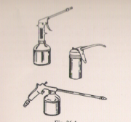
Figura 1 - Almotolia.
Fonte: Lubrificantes e Lubrificação (1975).
- Copo com vareta (fig. 2): neste copo há uma agulha que, passando por um orifício de diâmetro pouco maior do que seu próprio repousa sua extremidade sobre o eixo que quando em rotação dá um movimento alternativo a agulha, fazendo com que uma quantidade de óleo desça, durante o período que o eixo está girando.

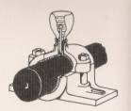
Figura 2 - Copo com vareta.
Fonte: Lubrificantes e Lubrificação (1975).

- Copo conta-gotas (fig. 3): apresenta a vantagem de se regular a quantidade de óleo, deixando cair certo número de gotas por minuto. Permite que ele entre em operação quando requerido.

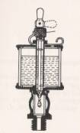
Figura 3 - Copo conta-gotas.
Fonte: Lubrificantes e Lubrificação (1975).

- Sistema de circulação (fig. 4): neste sistema existe uma bomba situada no interior do depósito de óleo, que o bombeia para outro depósito localizado acima do equipamento, onde o óleo flui para atingir os pontos a lubrificar.
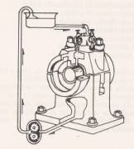
Figura 4 - Sistema de circulação.
Fonte: Lubrificantes e Lubrificação (1975).

Por capilaridade:
- Copo com mecha (fig. 5): é baseado no princípio da capilaridade. A passagem do óleo depende do pavio, que com a utilização pode ficar sujo, impedindo o escoamento. A vazão depende da viscosidade do óleo, da temperatura, e do tamanho e traçado do pavio.
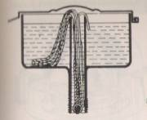
Figura 5 - Copo com mecha.
Fonte: Lubrificantes e Lubrificação (1975).
- Lubrificação por estopa (fig. 6): é utilizado para lubrificar mancais dos eixos de vagões e baseia-se na ação capilar da estopa embebida em óleo.
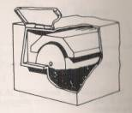
Figura 6 - Lubrificação com estopa.
Fonte: Lubrificantes e Lubrificação (1975).
Por salpico:
- Lubrificação por anel ou por corrente (fig. 7): o óleo fica em um reservatório abaixo do mancal. Ao redor do eixo repousa um anel de diâmetro maior, com sua parte inferior mergulhada no banho. Com a rotação do eixo, o anel acompanha arrastando-o e espargitando-o. O óleo arrastado é raspado por uma antepara situada na parte superior, fazendo com que o óleo caia em uma canaleta de distribuição. Pode ser usada também uma corrente quando se requer maior quantidade de óleo no mancal ou quando se utiliza óleo mais viscoso.

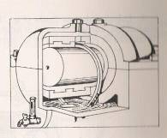
Figura 7 - Lubrificação por anel ou por corrente.
Fonte: Lubrificantes e Lubrificação (1975).

- Lubrificação por colar (fig. 8): o anel é substituído por um colar fixo no eixo. Esse sistema é usado em mancais sujeitos a alta rotação ou quando requer óleo viscoso.
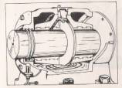
Figura 8 - Lubrificação por colar.
Fonte: Lubrificantes e Lubrificação (1975).

- Lubrificação por borrifo (fig. 9): o lubrificante contido no depósito é borrifado às partes internas mediante o movimento das peças.
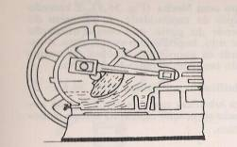
Figura 9 - Lubrificação por borrifo.
Fonte: Lubrificantes e Lubrificação (1975).
Por imersão:
- Lubrificação por banho (fig. 10): o conjunto eixo-mancal está mergulhado no óleo. É largamente usado em mancais de rolamentos em eixos horizontais e em caixas de engrenagens.

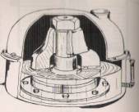
Figura 10 - Lubrificação por banho.
Fonte: Lubrificantes e Lubrificação (1975).

Sistema forçado:
- Lubrificação por perda (fig. 11): utiliza-se uma bomba que retira óleo de um reservatório, forçando-o entre as superfícies metálicas. É bastante aplicado na lubrificação de cilindro de compressor e na de mancais.

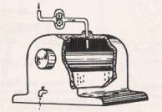
Figura 11 - Lubrificação por perda.
Fonte: Lubrificantes e Lubrificação (1975).
- Lubrificação por circulação (fig. 12): neste sistema o óleo é bombeado de um depósito para as partes a serem lubrificadas. O óleo após passagem pelas peças retorna ao reservatório.
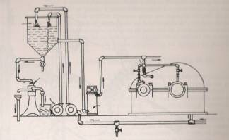
Figura 12 - Lubrificação por circulação.
Fonte: Lubrificantes e Lubrificação (1975).
Para Moura e Carreteiro (1975), os dispositivos de lubrificação a graxa podem ser:
- Pistola (fig. 13): é uma bomba manual que introduz graxa por intermédio do pino graxeiro. Os pinos graxeiros podem ser do tipo botão, pressão e embutido, e são dotados de válvulas de retenção.
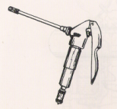
Figura 13 - Pistola de lubrificação.
Fonte: Lubrificantes e Lubrificação (1975).

- Copo Stauffer (fig. 14): os copos são cheios com graxa e ao se girar a tampa, a graxa é impelida pelo orifício localizado na parte inferior do copo. Quando a tampa chegar ao fim do curso da rosca, o copo deve ser reenchido.
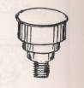
Figura 14 - Copo Stauffer.
Fonte: Lubrificantes e Lubrificação (1975).

- Pincel ou espátula (fig. 15): sistema manual de aplicação de uma película de graxa na parte a ser lubrificada.

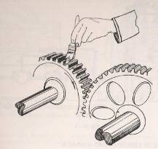
Figura 15 - Lubrificação com pincel ou espátula.
Fonte: Lubrificantes e Lubrificação (1975).
- Enchimento (fig. 16): usado em mancais de rolamento. A graxa é aplicada manualmente até 2/3 da capacidade do depósito.

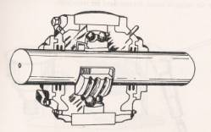
Figura 16 - Lubrificação por enchimento.
Fonte: Lubrificantes e Lubrificação (1975).

Conforme Moura e Carreteiro (1975), os dispositivos de lubrificação englobam ainda:
- Lubrificador mecânico (fig.17): que consiste em uma caixa metálica onde o óleo é colocado e pistões funcionam como bombas, levando as gotas de óleo até as partes a serem lubrificadas e a quantidade que cada um dos pistões fornece pode ser regulada com um parafuso. É empregado na lubrificação de cilindros de máquinas a vapor, cilindros de máquinas a combustão interna e cilindros de compressores. Alguns lubrificadores são equipados com visores cheios de glicerina ou mistura de glicerina com água.

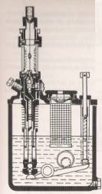
Figura 17 - Lubrificador mecânico.
Fonte: Lubrificantes e Lubrificação (1975).

- Lubrificador hidrostático (fig. 18): É um aparelho usado para lubrificar cilindros de máquinas a vapor, por automatização ou por aplicação direta nas paredes dos cilindros. A operação depende da pressão produzida pelo vapor condensado e age sobre o óleo no reservatório para forçá-lo através da linha de vapor. A quantidade de óleo suprida é independente da rotação da máquina e em uma rotação variável da máquina a quantidade não é sempre proporcional aos requerimentos de lubrificação.

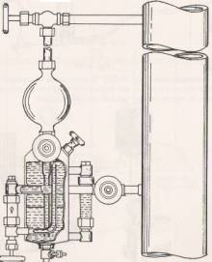
Figura 18 - Lubrificador hidrostático.
Fonte: Lubrificantes e Lubrificação (1975).

- Sistema centralizado: constitui um método de lubrificação a óleo ou a graxa, com a finalidade de lubrificar um elevado número de pontos, possibilitando o abastecimento de uma quantidade certa de lubrificante, independente da sua localização, permitindo a redução da mão de obra de lubrificação. Os tipos de sistemas mais comumente encontrados são operados manualmente e por motor elétrico, ditos automáticos.
- O sistema operado manualmente (fig. 19): é empregado na lubrificação de pontos de moderada freqüência. Geralmente são circuitos pequenos. Nem sempre este sistema requer retorno de óleo e por isso é adequado para o tipo perda total.

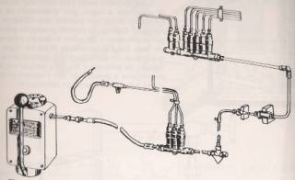
Figura 19 - Lubrificação centralizada manual.
Fonte: Lubrificantes e Lubrificação (1975).
- Sistema automatizado (fig.20): é empregado onde há necessidade de lubrificação contínua. Há um dispositivo acoplado ao motor elétrico que permite regular o número de operações por hora de efetivo trabalho.

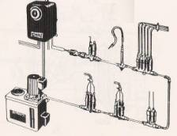
Figura 20 - Lubrificação centralizada automática.
Fonte: Lubrificantes e Lubrificação (1975).

- Lubrificação por névoa (fig. 21): neste sistema de lubrificação, o óleo é pulverizado e levado em fluxo de ar as partes a serem lubrificadas. A nebulização é gerada pelo mesmo princípio do carburador. A viscosidade do óleo constitui um fator importantíssimo na produção da nebulização, havendo assim a necessidade de aquecedores de ar e de óleo, juntamente com controles termostáticos.

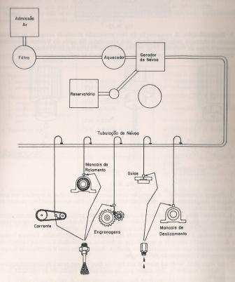
Figura 21 - Lubrificação por névoa.
Fonte: Lubrificantes e Lubrificação (1975).
A escolha do dispositivo de lubrificação adequado para determinada aplicação se faz necessário para que se mantenham as condições ideais de trabalho das máquinas integrantes do processo produtivo. Para que fique bem claro qual equipamento é o mais indicado para determinada aplicação é preciso que se faça o planejamento e a organização da lubrificação.

PLANEJAMENTO DA LUBRIFICAÇÃO

O planejamento e organização da lubrificação constituem papel fundamental para manter o bom funcionamento dos equipamentos de forma a suprirem as necessidades do processo produtivo. Os planos de lubrificação são à base da gestão da lubrificação, pois são eles que padronizam todos os passos para uma correta execução, além de conter dados primordiais como: localização do equipamento, tipo de ferramenta a ser utilizada, tipo de lubrificante e muitas vezes instruções para segurança do trabalhador.
Conforme Rousso (1990), em qualquer empreendimento industrial, independentemente do seu porte, o estabelecimento de um programa racional de lubrificação é fator primordial para a obtenção da melhor eficiência operacional dos equipamentos, influindo de maneira direta nos custos industriais, pela redução do número de paradas para manutenção, diminuição das despesas com peças de reposição e com lubrificantes e pelo aumento da produção. Além desses aspectos podem ainda ser mencionados o aumento da vida útil dos equipamentos corretamente lubrificados e a melhoria das condições de segurança do serviço de lubrificação.
De acordo com Pinto e Xavier (2001), a quantidade de capital investido em itens físicos, juntamente com o aumento do custo deste capital, levaram as empresas a partir em busca de meios para aumentar a vida útil dos itens físicos, o que nos remete a uma reflexão mais profunda acerca dos planos de lubrificação, pois é através da sua correta elaboração e aplicação, que se poderá obter um maior desempenho e aumento da vida útil dos equipamentos, com o menor custo possível.
No contexto globalizado em que as empresas estão inseridas, a disponibilidade e a confiabilidade das máquinas são fatores fundamentais para manter a empresa competitiva e lucrativa.
Segundo Soares (1994), com o elevado desempenho das máquinas modernas, a lubrificação exerce um trabalho de grande influência na redução do desgaste e no aumento do rendimento mecânico. O custo de manutenção passou também a se elevar muito em comparação aos outros custos operacionais. Esse fato fez aumentar os sistemas de planejamento e controle de manutenção que, hoje, são parte integrante da manutenção moderna.
Para implantar um sistema de gestão organizada da lubrificação, primeiramente é preciso elaborar os planos preventivos de manutenção. Pinto e Xavier (2001) afirmam que a manutenção preventiva é a atuação realizada de forma a reduzir ou a evitar a falha ou queda no desempenho, obedecendo a um plano previamente elaborado, baseado em intervalos de tempo, contribuindo de forma efetiva no processo produtivo.
Xenos (1998) afirma que o plano de manutenção, que contem todas as ações preventivas necessárias, é à base do gerenciamento do departamento de manutenção. Por sua vez, o plano deve ser elaborado a partir das recomendações do fabricante do equipamento e da própria experiência acumulada pela empresa na operação de equipamentos similares. Este conhecimento deve ser consolidado nos padrões de manutenção, que são a origem das informações do plano.
Conforme Lafraia (2001), o planejamento é um exercício de previsão de comportamento das variáveis que estarão (ou não) sob controle. Seu objetivo é mostrar os caminhos, as alternativas, as dúvidas e as possibilidades. Através do plano de lubrificação o lubrificador terá explicitado um caminho, e ficará ciente de onde e como lubrificar, com que freqüências e que tipo de lubrificante utilizar.
Para Gulati e Smith (2009), planejar é o processo de determinar os recursos e métodos necessários para executar trabalhos de manutenção eficientes e eficazes. Planejamento é diferente de programação. Em suma, o planejamento define o que e como, já a programação define quem e quando. A programação é um trabalho que deve ser identificado com antecedência e estar registrado em um cronograma para que possa ser realizado de uma forma antecipada baseada em sua criticidade.
Para Moura e Carreteiro (1975), a lubrificação perfeita é a conjugação de seis fatores: tipo certo, qualidade certa, quantidade certa, condição certa, local certo e ocasião certa. A coordenação destes fatores mediante um correto controle é o que se chama de lubrificação organizada, que necessita dos seguintes princípios fundamentais: número mínimo e adequado de lubrificantes, adequado às exigências dos equipamentos, sistemática correta de armazenagem, manuseio e distribuição de lubrificantes, controle de serviços de lubrificação, controle do consumo de lubrificantes, codificação e identificação dos lubrificantes.
De acordo com Bloch (2009), a elaboração e implantação de programas de lubrificação planejada, podem ser desenvolvidos por meio da execução de algumas fases, conforme fluxograma de trabalho apresentado na figura 22. Neste fluxograma são indicadas as ações a serem desenvolvidas, e seus responsáveis, como seguem:
- Fase 1.0: Desenvolver o programa de lubrificação com o auxílio da manutenção, fabricante do equipamento, fornecedor do lubrificante e suprimentos;
- Fase 2.0: Implementar o programa de lubrificação de forma a incluir não apenas os setores citados acima, como também o auxílio de um CMMS;
- Fase 3.0: A manutenção tem o papel de gerir o programa de lubrificação;
- Fase 4.0: A manutenção, os fabricantes dos equipamentos e fornecedores dos lubrificantes devem trabalhar em conjunto em busca da melhoria contínua do programa de lubrificação.

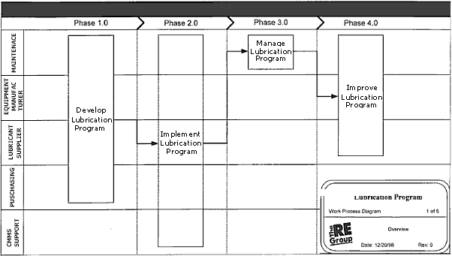
Figura 22 - Fases para a elaboração e implantação de um programa de lubrificação.
Fonte: Practical Lubrication for Industrial Facilities (2009).
Conforme Bloch (2009), o desdobramento da fase 1.0 se dá pela criação de uma lista com os equipamentos da empresa, pela manutenção, que em seguida em conjunto com o fabricante das máquinas e equipamentos avalia a administração dos lubrificantes que estão em uso e que serão usados, logo após o fornecedor de lubrificantes seleciona os lubrificantes compatíveis e faz a consolidação da lista de lubrificantes. Cria-se um manual de lubrificação através da análise feita por estes três setores e em seguida é feita uma relação de equipamentos que são usados e os que devem ser comprados pelo departamento de compras. Para fechar a fase 1.0 define-se a lista de manutenções preventivas e as freqüências, conforme fluxograma que pode ser visto na figura 23.
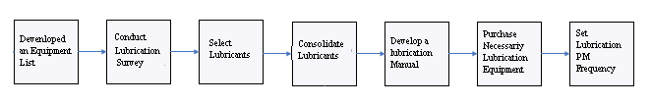

Figura 23 - Fluxograma da primeira fase do programa de lubrificação
Fonte: Practical Lubrication for Industrial Facilities (2009).
Já a fase 2.0 constitui-se na etapa de certificar-se para que todos os equipamentos estejam cadastrados no CMMS, criar uma lista para os programas de manutenção preventiva identificados por código, a partir daí a manutenção deve entrar com lista de preventivas e freqüências de lubrificação no sistema, formular um relatório para acompanhar o serviço, imprimir esse relatório e analisar a sua coerência em relação a sua aplicação, e por fim estabelecer relatórios para gerenciar a execução, de acordo com fluxograma da figura 24.

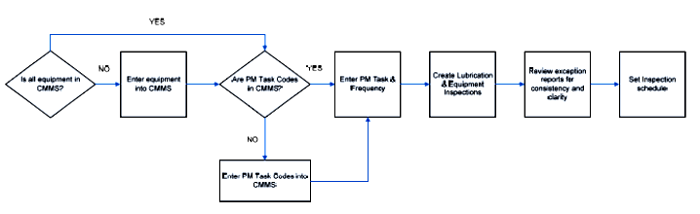
Figura 24 - Fluxograma da segunda fase do programa de lubrificação
Fonte: Practical Lubrication for Industrial Facilities (2009).
A fase 3.0 indica que a manutenção deve receber as tarefas de lubrificação a serem realizadas através de ordens de serviço, e então planejar e programar a execução do serviço, executar as tarefas, documentar o trabalho realizado e fechar a ordem de serviço, conforme exposto no fluxograma da figura 25.


Figura 25 - Fluxograma da terceira fase do programa de lubrificação
Fonte: Practical Lubrication for Industrial Facilities (2009).

Na fase 4.0, Bloch (2009) faz referência sobre a importância que a manutenção deve dar a análise do histórico do equipamento o auxílio do CMMS em relação às quebras ou falhas do equipamento em determinado período, é preciso que haja uma análise dos custos dos problemas ocorridos, se são aceitáveis ou não, usar de ferramentas como análise de Pareto para identificar prováveis causas de quebras custos não aceitáveis, e em conjunto com o fabricante do equipamento e o fornecedor do lubrificante tentar solucionar os eventuais problemas, revisando periodicamente o plano de lubrificação, e desta forma melhorando o mesmo continuamente, de acordo com fluxograma da figura 26.
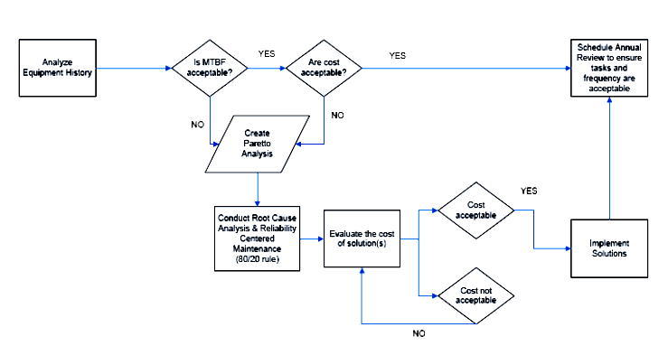
Figura 26 - Fluxograma da quarta fase do programa de lubrificação.
Fonte: Practical Lubrication for Industrial Facilities (2009).
Moura e Carreteiro (1975), apresentam um padrão para a implantação de sistemas de lubrificação planejados muito próximos dos referenciados por Bloch (2009), conforme os passos a seguir:
- Levantamento dos equipamentos: a elaboração da organização exige levantamento de todos os pontos a serem lubrificados. Os elementos colhidos em cada equipamento deverão constar em uma ficha própria contendo: nome do equipamento, número do inventário, localização, partes a lubrificar, número de pontos, capacidades dos depósitos, métodos de aplicação, freqüência de aplicação, períodos de troca, serviços serem executados, lubrificantes as serem recomendados e respectivos códigos e tipo de acionamento. Uma vez feito o levantamento, faz-se uma análise obedecendo aos seguintes pontos: verificação dos lubrificantes recomendados; estudo dos métodos de aplicação e seus dispositivos; coleta das especificações dos lubrificantes; racionalização do número de lubrificantes.
- Programação: é necessário determinar as tarefas em termos de homens-hora. Assim, todos os pontos a lubrificar devem ser computados pelos respectivos períodos de lubrificação: diário, semanal, quinzenal, mensal, bimestral, trimestral, semestral, anual e outros.
- Roteiro de lubrificação: deve ser feito considerando a distribuição dos equipamentos, as distâncias a percorrer, os tempos de deslocamentos e os tempos de lubrificação, objetivando-se obter o máximo de produtividade homem-hora.
- Calendário anual: o objetivo é especificar diariamente a programação da lubrificação.
- Controle: é feito mediante a organização do estoque de lubrificantes, através de uma ficha de estoque. Cada produto possui sua própria ficha onde se registram: datas de saídas e entradas, estoques existentes e o local de destino, o nível, o tempo, e o ponto de ressuprimento. O controle também é feito través do controle de consumos, que é feito em duas fichas: controle de consumo diário, que é preenchida diariamente, por área, por seção, departamento e tipo produto e controle de consumo anual, que é um relatório que nos dá um panorama dos consumos de cada mês e total anual dos mesmos itens do relatório anterior.
- Codificação e identificação dos lubrificantes: é importante que se utilize uma codificação e classificação dos lubrificantes para simplificar a identificação e a aplicação. Uma combinação de cores e figuras geométrica e números podem ser usados para a codificação dos produtos. A confecção de plaquetas metálicas ou decalques para serem fixados próximos aos pontos a lubrificar é o método mais comumente difundido.
Segundo Viana (2002) os pontos a serem lubrificados devem ser divididos, com relação à utilização de óleo ou graxa, a ser aplicado, e a periodicidade da ação lubrificante. O passo seguinte é definir os métodos de aplicação do lubrificante, de posse destas informações, já é possível iniciar a concepção do plano de lubrificação, tendo como base roteiros de lubrificação. Estes roteiros aglutinarão um conjunto de equipamentos, primeiro por localização na planta (Tag), depois por tipo de lubrificante a ser aplicado e em terceiro pelo método de aplicação.
Conforme Totten (2006), cada ativo deve ser observado, e os detalhes técnicos de cada característica devem ser registrados o mais completamente possível. Alguns detalhes podem residir em um sistema computadorizado de gestão de manutenção (CMMS) para serem acessados rapidamente. É muito provável que, independentemente do estado de desenvolvimento do software, os elementos exigidos para o desenvolvimento de práticas de lubrificação não sejam satisfeitos por completo, detalhes comuns devem residir nele, e outros de ordem prática em fichas de operações e registros de manutenção.
Para Rousso (1990), é importante destacar-se também os cuidados que devem merecer a armazenagem e o manuseio dos lubrificantes. Qualquer que seja o porte da empresa deve existir um local reservado e tecnicamente adequado, para armazenagem dos produtos lubrificantes. No que se referem ao manuseio, às preocupações principais dizem respeito à manutenção da pureza do produto a ser utilizado nos equipamentos e a execução do controle das quantidades empregadas.
De acordo com Totten (2006), o impacto que a armazenagem inapropriada de lubrificantes novos pode ter sobre a confiabilidade e a longevidade do equipamento não podem ser desconsiderados. Simplificando, uma incapacidade de controlar a qualidade de um lubrificante durante o armazenamento, ou permitindo a entrada de contaminação devido a práticas de armazenamento pobres, acarretará em uma expectativa de vida diminuída de todos os equipamentos, desde o uso da menor massa de lubrificante em um equipamento, ao uso no maior sistema de vapor ou turbina a gás. Do mesmo modo, o manuseio e distribuição eficazes de lubrificantes em toda a planta têm um papel igualmente vital sobre o impacto que o lubrificante em serviço, pode ter na vida dos componentes.
A movimentação dos lubrificantes da sua embalagem original aos locais onde serão utilizados é de grande importância. O controle das retiradas parciais, e os cuidados na manipulação para se evitar contaminação e confusão entre produtos distintos, devem ser rigorosamente observados. A identificação do lubrificante dentro do almoxarifado ou da sala de lubrificantes é de fundamental importância, pois se o nome do produto estiver ilegível pode causar sérios problemas quando da utilização nas maquinarias, devido a uma troca do lubrificante indicado.
Os recipientes originais e equipamentos de transferência e distribuição devem ter uma marcação que indique claramente o produto. Essa marcação deve ser de acordo com o seu nome ou outro código qualquer que o identifique perfeitamente. Estes recipientes e equipamentos devem conter sempre o mesmo tipo de lubrificante a que foram destinados e nunca se deve utilizá-los para outros fins. A figura 27 mostra alguns exemplos de identificação sugeridos para recipientes, equipamentos de lubrificação e equipamentos ou máquinas a serem lubrificados.

Figura 27 – Codificação dos equipamentos e pontos de lubrificação.
Fonte: Arcelor.

Os planos de lubrificação, bem como os seus recursos, devem sofrer uma gestão de forma planejada, monitorada e controlada, pois é através dessas ações, juntamente com um planejamento adequado da manutenção, que se consegue obter melhores níveis de confiabilidade, manutenibilidade, disponibilidade dos equipamentos e qualidade.
Conforme Pinto e Xavier (2001), a confiabilidade é a probabilidade que um item tem para que possa desempenhar sua função requerida, por um intervalo de tempo estabelecido, sob condições definidas de uso. Já a manutenibilidade é a característica de um equipamento ou instalação de permitir um maior ou menor grau de facilidade na execução dos serviços de manutenção. Enquanto a disponibilidade é a relação entre o tempo em que o equipamento ou instalação ficou disponível para produzir em relação ao tempo total.
O Sistema da Qualidade de uma organização é formado por vários subsistemas que se interligam através de relações extremamente fortes e interdependentes. Nesse contexto a lubrificação tem um papel muito importante, que é o de oferecer uma melhor eficiência global do equipamento para atender a um programa de produção, com confiabilidade, segurança e custos adequados, para o cliente-fim interno, que é a operação.
A consolidação da gestão da lubrificação é uma tendência da indústria no desafio de reduzir os custos de manutenção em geral, aumentar a vida útil do equipamento, e simplificar o processo de compra dos lubrificantes. O planejamento da lubrificação contribui para melhorar as condições físicas do equipamento por mantê-lo funcionando sem problemas, e ajudando a evitar avarias que podem interromper a produção, ou aumentar os custos de manutenção. Estima-se que grande parte das falhas mecânicas se dá devido à lubrificação inadequada ou práticas impróprias de lubrificação.
O fator humano é fundamental para o sucesso dos planos de lubrificação, O homem-chave de toda a lubrificação é o lubrificador, eles devem estar devidamente capacitados e habilitados para a função. Um bom lubrificador deve ter conhecimentos e habilidades que lhe permitam discernir entre o que é correto e o que é errado em lubrificação.
São imprescindíveis para um bom lubrificador que ele saiba a forma certa de lubrificar um equipamento, quais lubrificantes são utilizados na empresa, os efeitos nocivos da mistura de lubrificantes, os equipamentos a serem utilizados, as conseqüências de uma contaminação.
É preciso que ele saiba como evitar a contaminação, quais procedimentos seguir para a retirada de amostras, como estocar, manusear e armazenar lubrificantes, qual a relação entre lubrificação e segurança pessoal, quais as conseqüências de uma má lubrificação, as funções e principais características dos lubrificantes, os impactos dos lubrificantes no meio ambiente, como funcionam os sistemas de lubrificação, como cuidar dos sistemas de lubrificação, quais equipamentos devem ser lubrificados, qual ponto de lubrificação deve receber lubrificante.
No ambiente competitivo em que as organizações estão envolvidas fica cada vez mais evidente que o planejamento da lubrificação se faz necessário em toda e qualquer empresa, não importando qual seu ramo de atuação, pois os problemas enfrentados em função de uma má lubrificação são recorrentes em todas elas. Para que se possa gerir tanto a manutenção quanto a lubrificação de forma rápida, segura e eficaz, se torna imprescindível o uso de sistemas informatizados de gestão.

SISTEMA INFORMATIZADO DE GERÊNCIAMENTO DA MANUTENÇÂO

Atualmente com o nível de gestão e controle que se exige para que as empresas se tornem mais competitivas, faz com que fique cada vez mais difícil um planejamento e controle da manutenção trabalhar de forma eficiente sem o auxílio de um software, já que as informações processadas são de grande volume.
De acordo com Viana (2002) os controles manuais e as planilhas eletrônicas são ineficazes, acarretando atrasos e pobreza de qualidade dos dados fornecidos para tomada de decisão gerencial, fatos esses que são inadmissíveis dentro das boas práticas de gestão. Esta tendência do mercado é comprovada, quando se verifica que cerca de 89% das empresas consultadas pela ABRAMAN (Associação Brasileira de Manutenção) utilizam sistemas (softwares) de manutenção, ou seja, já não há mais espaço para controles limitados e registros arcaicos.
É possível encontrar no mercado uma ampla gama de softwares que atendem desde a manutenção de uma pequena fábrica, até sistemas sofisticados em grandes empresas.
Segundo Pinto e Xavier (2001), os recursos dos softwares de gestão vêm permitindo uma integração tal, que o executante pode consultar desenhos do equipamento através de um terminal na oficina enquanto executa a manutenção do equipamento. Essa funcionalidade oferecida pelos softwares de manutenção pode e deve ser usada a favor da organização da lubrificação nas indústrias, facilitando o planejamento, a criação de rotas e o controle da lubrificação.
Conforme Viana (2002) as finalidades de um sistema informatizado para manutenção são:
- Organizar e padronizar os procedimentos ligados aos serviços de manutenção, tais como: solicitação de serviços, programação de serviços e informações oriundas de banco de dados;
- Facilitar a obtenção de informações da manutenção, como custo do equipamento, desempenho, características técnicas;
- Gerenciar a estratégia de manutenção através de planos preventivos, de forma a garantir que as tarefas planejadas sejam automaticamente emitidas em forma de ordem de serviço;
- Aumentar a produtividade da manutenção através de informações do melhor aproveitamento de mão de obra ou priorização de serviços;
- Controlar o estado físico dos equipamentos;
- Fornecer relatórios com histórico dos equipamentos, bem como os índices consolidados, como backlog, índice de corretiva.
Para Pinto e Xavier (2001), a tendência moderna é que toda empresa esteja interligada e os dados de uma área, sejam facilmente acessados por quaisquer outras áreas, permitindo que o usuário o faça da rede local, intranet ou internet, conforme figura 28. A grande maioria dos dados da organização é de domínio público, dentro da empresa, e está disponível para consulta através da rede de computadores.

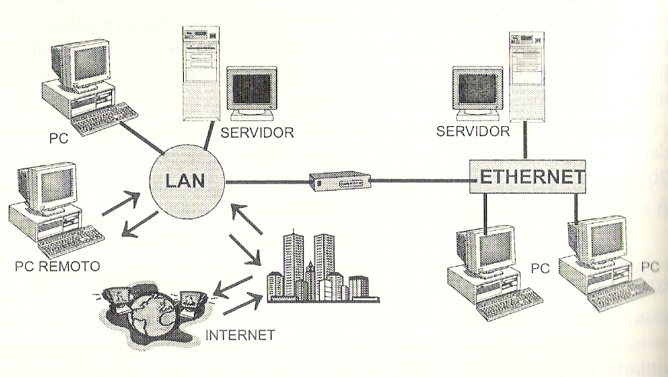
Figura 28 - Interligação via rede às informações dos softwares de manutenção (CMMS).
Fonte: Manutenção Função Estratégica (2002).

Um sistema informatizado de gestão da manutenção é capaz de proporcionar segurança e agilidade na tomada de decisão, fazendo com que o gestor de manutenção tenha o total conhecimento da situação de trabalho das máquinas e equipamentos, como também do real aproveitamento da sua mão de obra. Para gerir de forma eficiente uma questão tão importante como é a lubrificação, o uso de um software especifico de lubrificação se faz necessário.

Sistema Informatizado de Gestão da Lubrificação

Para auxiliar na gestão da lubrificação existem softwares, programas de computador e equipamentos específicos para este fim. Um exemplo bem claro e prático de um programa de gestão da lubrificação é o LubeRight, que é um sistema de lubrificação manual assistido por computador, ele reconhece o ponto de lubrificação automaticamente, através de sistema de rádio freqüência, e mede a quantidade de lubrificante que está sendo aplicado àquele ponto, através de um medidor de massa instalado na bomba manual, conforme figura 29.

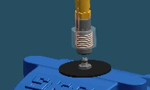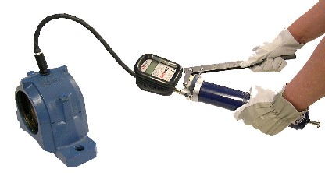
Figura 29 - À esquerda sensor de transmissão e a direita medidor acoplado à pistola graxeira.
Fonte: Smartlub.

A confirmação da lubrificação é automática, não depende de registros do lubrificador, além de informar a quantidade de lubrificação requerida por aquele ponto, registra a quantidade, o dia e a hora da aplicação. Depois de realizado o percurso de lubrificação, a unidade de medida portátil, LubeRight, é ligada ao computador, e transmite todos os registros, cruzando as ações realizadas com as que estavam programadas, conforme figura 30. O estado da lubrificação é então atualizado no programa. A qualquer momento é possível obter no computador o resumo de todas as lubrificações num determinado ponto, com a quantidade real e exata de massa que foi fornecida, e data de lubrificação. Mesmo as lubrificações que não estavam programadas são registradas pelo sistema.

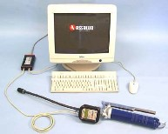
Figura 30 - Transmissão de dados para o computador.
Fonte: Smartlub.

Para facilitar a aplicação manual de lubrificante, pelo lubrificador, existem também pistolas acionadas por baterias, projetadas de forma ergonômica e amigáveis ao usuário, proporcionado maior rendimento na lubrificação e ajudando a reduzir a fadiga do lubrificador, facilitando a mobilidade e a rapidez na lubrificação, como pode ser visto na figura 31.

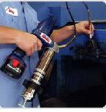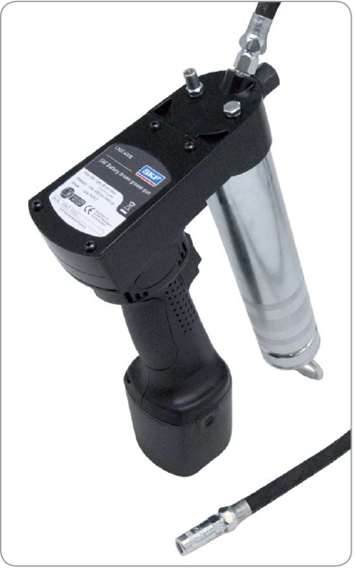
Figura 31 - Pistola de lubrificação acionada por bateria.
Fonte: autor – SKF.

A lubrificação dentro das empresas deve ser tratada como prioridade, pois influencia diretamente no processo produtivo. Sendo assim, os investimentos em tecnologias que possam facilitar o seu controle e auxiliar na sua gestão, devem ser feitos sem medir esforços.
Os sistemas informatizados por si só não trazem resultados para empresa, mas seu entendimento e o uso correto e consciente por parte dos usuários podem trazer bom resultados para a organização.
A manutenção deve dar atenção especial a lubrificação devido a sua importância, é preciso conhecer o processo produtivo e analisar as condições de trabalho à que as máquinas são submetidas, para que por fim se faça a implantação e a gestão da lubrificação de forma eficaz. É preciso prestar atenção a todas as etapas de implantação da lubrificação planejada, dando atenção especial ao fator humano e aos dispositivos tecnológicos que podem ser usados para gerir o andamento dos trabalhos de lubrificação.

METODOLOGIA

O trabalho foi desenvolvido na fábrica de produtos elaborados à base de aves de uma agroindústria, e a seguir serão apresentados os aspectos metodológicos considerados na realização deste trabalho.
A metodologia de pesquisa utilizada para a realização desse trabalho é o estudo de caso. Segundo Yin (2001), em geral, os estudos de casos representam à estratégia preferida quando se colocam questões do tipo como e por que, quando o pesquisador tem pouco controle sobre os eventos e quando o foco se encontra em fenômenos contemporâneos inseridos em algum contexto da vida real. Este método é dividido em três etapas: definição e planejamento; preparação, coleta e análise e, por último, conclusão.
Prodanov e Freitas (2009, p. 66) definem que o estudo de caso consiste:
[...] em coletar e analisar informações sobre um determinado indivíduo, uma família, um grupo, ou uma comunidade, a fim de estudar aspectos variados de suas vidas, de acordo com o assunto da pesquisa. É um tipo de pesquisa qualitativa, entendido como uma categoria de investigação que tem como o objeto o estudo de uma unidade de forma aprofundada, podendo tratar-se de um sujeito, de um grupo de pessoas, de uma comunidade, etc.

Para a realização do estudo de caso, existem evidências que podem vir de varias fontes distintas: documentos, registros em arquivos, entrevistas, observações diretas, observações participantes e artefatos físicos.
As fontes escolhidas para a realização deste trabalho foram:
- Documentos: são examinados os documentos do setor de manutenção que contenham informações relacionadas ao uso de lubrificantes;
- Registros em arquivos: são considerados dados referentes aos equipamentos cadastrados no sistema de gestão de ativos CMMS;
- Observação direta: são realizadas observações no campo, onde são acompanhadas as execuções dos serviços de lubrificação, consultando os lubrificadores.
Este estudo utiliza como referência teórica, os dados disponíveis sobre a lubrificação industrial com base em leituras e pesquisas em livros, manuais e meios eletrônicos.

ESTUDO DE CASO

O presente estudo de caso foi desenvolvido em uma agroindústria do setor avícola, denominada por Empresa “X”, localizada na região metropolitana de Porto Alegre. Sendo que o mesmo foi realizado no período de janeiro a maio de 2010, na unidade que fabrica produtos elaborados a base de aves, limitando-se ao estudo da elaboração e implantação de planos de lubrificação.

CARACTERIZAÇÃO DA EMPRESA

Esta agroindústria tem mais de 40 anos de atuação no mercado, e é hoje uma das principais empresas de alimentos do Brasil, oferecendo uma grande gama de produtos a base de aves e de suínos, trabalhando com mais de 2.500 criadores integrados e mais de 7.000 funcionários diretos. Há mais de uma década foi adquirida por uma empresa multinacional, que é o primeiro produtor europeu de aves e de produtos elaborados à base de aves. É um dos líderes mundiais de exportação neste setor. Suas atividades estão divididas em três grandes famílias de produtos, que são: aves inteiras; cortes de aves; produtos elaborados. Está presente em todos os segmentos do mercado de aves (frango, peru, pato, galinha de angola), desde os produtos frescos e congelados, inteiros ou em cortes, até os produtos elaborados (pratos cozidos, filés marinados de aves, produtos de snacking, empanados, embutidos de aves).
A empresa no Brasil é dividida em várias unidades, que além do Rio Grande do Sul, está presente em outros estados. É constituída por fábricas de rações, incubatórios, frigoríficos de aves, frigorífico de suínos, fábrica de embutidos e fábrica de produtos elaborados a base de aves. Para dar a melhor resposta e prestar o melhor serviço a cada um, privilegia a cultura de inovação e uma forte exigência em matéria de qualidade.

ANÁLISE DOS DADOS

Verificou-se que na empresa não havia um plano de lubrificação estruturado de forma a suprir todas as condições consideradas ideais para obtenção de uma lubrificação satisfatória e segura. Existiam apenas dados relativos à periodicidade de relubrificação de máquinas e equipamentos, e também algumas instruções que estavam inseridas no sistema informatizado de manutenção, no entanto, estas eram bem sucintas e pouco específicas em relação a questões fundamentais de lubrificação.
A análise dos dados foi feita baseada na comparação entre o referencial teórico descrito no capítulo 1 e as observações descritas no estudo de caso.

Fábrica de Produtos Elaborados à Base de Aves

A fábrica de elaborados tem considerável relevância dentro do mix de produtos oferecidos ao mercado. Conta com aproximadamente, 300 funcionários e é dividida em duas células de trabalho, área crua e área cozida, compostas por moedores de carne congelada, esteiras transportadoras, elevadores de caçamba para misturadores, estufas, fornos, fritadeiras, máquinas formadoras de caixas, detectores de metais entre outros.

Gestão da Manutenção Via IBM MAXIMO

A fábrica de elaborados, assim como todas as fábricas do grupo no Brasil, utiliza como recurso de gestão da manutenção o IBM MAXIMO, que é um sistema informatizado de gerenciamento da manutenção. É uma ferramenta extremamente importante para o controle e o sucesso das ações de melhorias, pois os históricos dos serviços executados, quando bem detalhados e cadastrados, possibilitam o real conhecimento da situação da área de manutenção, fornecendo melhores condições para tomada de decisão.
O programa possui o formato HTML (página da web), onde é acessada através de um link conectado a rede geral de computadores, integrando de forma padronizada as unidades da Empresa X, situadas no Brasil. Todos os usuários do sistema devem estar autorizados e capacitados. Sendo assim, estes possuem um user (identificação) e uma senha, que deve ser de uso pessoal e intransferível, e através da inserção destes dados na página do programa eles têm acesso ao sistema, conforme figura 32.


Figura 32 - Tela de acesso ao CMMS MAXIMO
Fonte: Empresa X.

O software está dividido em oito módulos: ordens de serviço, compras, manutenções preventivas (MP), planos, inventário, recursos, equipamentos, e relatórios. Além disso, cada módulo está subdividido, agregando diversas funcionalidades ao programa. Na Figura 33, tem-se uma imagem da tela inicial do CMMS MAXIMO.

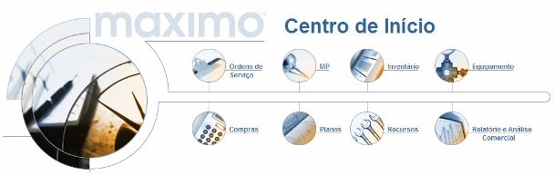
Figura 33 - Tela inicial do CMMS MAXIMO.
Fonte: Empresa X.
O CMMS MAXIMO possui o módulo de planos, que é uma funcionalidade bastante específica e muito útil, tanto para cadastrar planos de manutenção como planos de lubrificação, que são fundamentais para o bom funcionamento das máquinas e equipamentos.

Sistema de Lubrificação Usado Atualmente

A lubrificação é realizada por todos os mecânicos da fábrica de elaborados, e os procedimentos de lubrificação são realizados conforme o check-list de manutenção preventiva designado para cada máquina e equipamento. O planejador de manutenção emite as ordens de serviço (OS) através do CMMS MAXIMO todos os dias, e as repassa a um dos mecânicos da equipe de manutenção, sem haver distinção ou preferência entre eles.
Verificou-se que os procedimentos de lubrificação inseridos no sistema CMMS MAXIMO não identificam os pontos a lubrificar, a quantidade e nem o tipo de lubrificante a ser usado. Não existe uma padronização na forma de realizar a lubrificação das diferentes máquinas e equipamentos do setor produtivo, com isso poderá ocorrer divergência entre os lubrificadores em relação ao número de pontos a lubrificar, a quantidade correta e o lubrificante específico a ser utilizado, podendo colocar em risco tanto a disponibilidade das máquinas e equipamentos como também a segurança alimentar.
Notou-se uma grande deficiência em relação à indicação dos equipamentos de lubrificação a serem usados durante as tarefas, também não há nenhuma identificação dos mesmos, ficando impossível diferenciá-los para o uso na com lubrificantes comuns ou alimentícios, podendo haver contaminação em decorrência das misturas entre os dois. A figura 34 expõe a imagem de dois equipamentos utilizados na lubrificação.
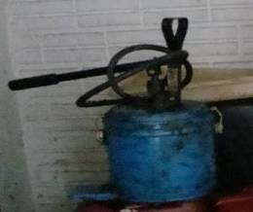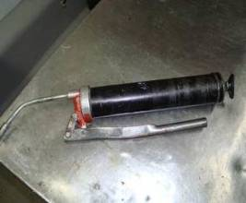
Figura 34 - Á esquerda imagem de uma bomba manual e a direita um engraxadeira manual.
Fonte: Empresa X.

A transferência dos recipientes originais para os equipamentos de lubrificação é feita por meio de funis, no caso dos óleos, e por espátulas, no caso das graxas, conforme figura 35. Não existe nenhum dispositivo de transporte para os lubrificantes, sendo que os mesmos são transportados manualmente pelos lubrificadores.

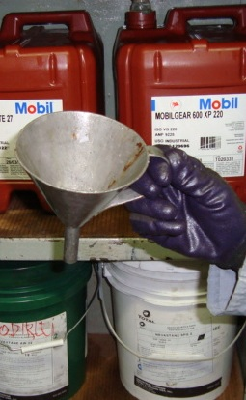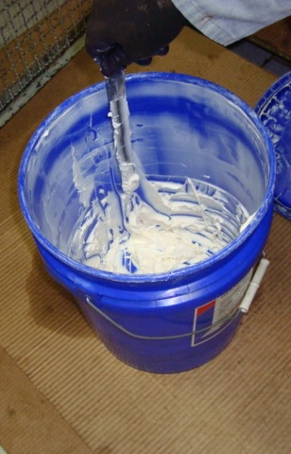
Figura 35 - À esquerda imagem de um funil e a direita de um balde de graxa com espátula.
Fonte: Empresa X.

Os lubrificantes são adquiridos na sua maioria de um único fornecedor, no entanto, devido a não compatibilidade do lubrificante indicado com o fornecido, ou até mesmo por exigência como condição de garantia para equipamentos novos, ainda usam-se alguns lubrificantes de fornecedores distintos. A aquisição dos lubrificantes é feita por meio de solicitação de compra ao fornecedor, através do responsável pelo almoxarifado da unidade de manutenção, que por sua vez faz pedido para compra de lubrificantes conforme indicações dos lubrificadores, que observam e controlam visualmente o estoque, ou seja, não existe um controle de estoque de forma planejada e organizada. Embora exista um bom controle da lubrificação dos equipamentos e em um ambiente adequado para estoque de lubrificantes, estes são estocados em ambientes distintos e de forma desordenada, sem a correta identificação dos lubrificantes, como se pode observar na Figura 36.

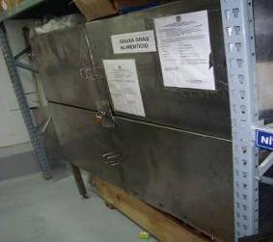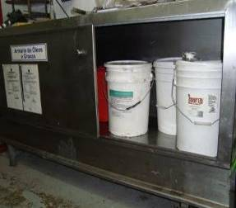
Figura 36 - Armazém de lubrificantes.
Fonte: Empresa X.

Seguidamente surgem dúvidas quanto ao tipo de lubrificante a ser aplicado em determinado ponto ou reservatório. Isso se deve ao fato de não haver uma correta identificação dos lubrificantes que devem ser aplicados e dos pontos de lubrificação, em linguagem operacional. Com isto o processo de relubrificação pode tornar-se mais oneroso para a empresa, já que é feito de forma mais lenta, à medida que o funcionário nem sempre tem certeza de qual o tipo de lubrificante deve ser aplicado. A dúvida é sanada após consulta aos manuais técnicos dos equipamentos, porém, nota-se uma recorrência desta lentidão, simplesmente pela troca do fabricante do lubrificante, ou em função da alteração da identificação nominal do lubrificante.

Desenvolvimento do Plano de Lubrificação

No final do ano de 2009 a equipe de engenharia de manutenção da agroindústria em estudo, elaborou um plano de ação com o intuito de criar planos de lubrificação para os equipamentos que exerçam papel principal dentro das células de produção. Para isso foi criado um cronograma, com datas e metas, a serem cumpridas por toda a equipe envolvida junto à fábrica de elaborados, para que ao final de julho de 2010, a implantação dos planos de lubrificação esteja em uso de forma efetiva. O cronograma pode ser visto na figura 37.

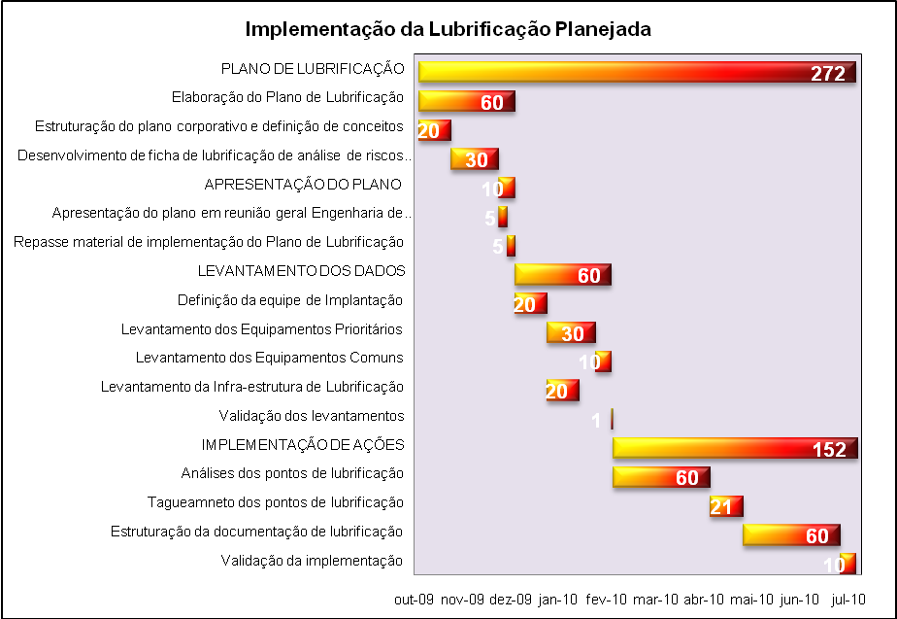
Figura 37 - Cronograma de Implantação do Plano de Lubrificação.
Fonte: Empresa X.

O plano de lubrificação será formulado pela engenharia de manutenção da empresa juntamente com o coordenador de manutenção e em parceria com o fornecedor técnico dos lubrificantes, e com o auxílio de todos os técnicos de manutenção, com base nos manuais dos equipamentos e nas experiências dos envolvidos na lubrificação.
As etapas para a implantação do plano de lubrificação serão as seguintes:
- Elaboração do plano: estrutura do plano corporativo e definição de conceitos, desenvolvimento da ficha de lubrificação e análise de riscos de contaminação com os lubrificantes, a ser realizado pela engenharia de manutenção;
- Apresentação do plano: será em reunião geral da engenharia de manutenção, e entregue o material para implementação do plano junto a equipe de manutenção;
- Levantamento dos dados através da equipe de manutenção: definição da equipe de execução, levantamento dos equipamentos prioritários, levantamento dos equipamentos comuns, levantamento da infra-estrutura de lubrificação e apresentação dos dados colhidos em reunião com a engenharia de manutenção;
- Implementação de ações pela equipe envolvida no trabalho: levantamento e análises dos pontos de lubrificação, tagueamento dos pontos, estruturação da documentação da lubrificação, inserção dos planos de lubrificação no CMMS MAXIMO e validação dos dados através da engenharia de manutenção.
A primeira providência para a elaboração e implantação do plano de lubrificação será um levantamento cuidadoso das máquinas e equipamentos e de suas condições reais de operação, que será feito em cada setor da empresa, sendo que, as máquinas e equipamentos serão especificados de tal maneira que possam ser identificados de forma inequívoca. Como na fábrica de elaborados existe uma gama muito grande de máquinas e equipamentos, em princípio será priorizada a confecção dos planos de lubrificação para os equipamentos que são prioritários dentro do processo de produção.
De acordo com o manual de procedimentos de manutenção da Empresa X, a prioridade refere-se a quanto um equipamento é decisivo dentro do processo produtivo, sendo que, cada equipamento cadastrado no CMMS MAXIMO possui um valor numérico associado a sua prioridade, e isso quer dizer o quanto ele é crítico no processo de produção.
Para o estabelecimento da prioridade e a definição de sua valoração será utilizada uma matriz de decisão, baseada em uma análise de risco e de importância do equipamento, fundamentada no tipo de negócio da empresa, conforme a figura 38.

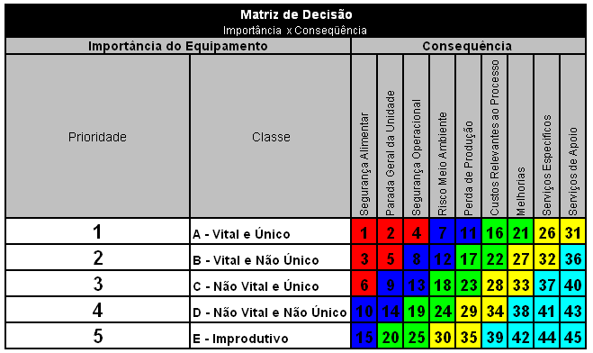
Figura 38 - Matriz de decisão de prioridade.
Fonte: Empresa X.
Considerando a matriz de decisão de prioridade, colocou-se na primeira e segunda coluna respectivamente, a prioridade e a classe frente à importância do equipamento. A prioridade atribuída ao equipamento utiliza um sistema numérico simples. Quanto menor for à numeração, mais prioritário será o equipamento. Já a classe permite um desdobramento para uma melhor visualização da importância do equipamento sob o ponto de vista da manutenção e produção, o que é muito útil frente aos critérios de prioridade de atendimento, conforme manual de procedimentos de manutenção da Empresa X.
Seguem abaixo as definições para as prioridades:
Prioridade 01:
Equipamentos classe A são equipamentos vitais, que tem importância fundamental e única, sem redundância, cuja conseqüência de falha implica em: riscos a segurança alimentar, parada geral da unidade e segurança operacional. Essa prioridade define que é fundamental o equipamento possuir planos de manutenção preventiva cadastrados no sistema de gerenciamento de ativos.
Prioridade 02:
Equipamentos classe B são equipamentos vitais, que tem importância fundamental e com duplicata (às vezes redundantes), cuja conseqüência de falha implica em: riscos a segurança alimentar, parada geral da unidade, segurança operacional, riscos ao meio ambiente e perda de produção. Essa prioridade define que é importante o equipamento possuir planos de manutenção preventiva cadastrados no sistema de gerenciamento de ativos
Prioridade 03:
Equipamentos classe C são equipamentos não vitais, que não tem importância fundamental e única, cuja conseqüência de falha implica em: parada geral da unidade, segurança operacional, riscos ao meio ambiente, perda de produção, custos relevantes ao processo e melhorias. Essa prioridade define que o equipamento deve possuir planos de manutenção preventiva cadastrados no sistema de gerenciamento de ativos.
Prioridade 04:
Equipamentos classe D são equipamentos não vitais, que não tem importância fundamental e nem única, cuja conseqüência de falha implica em: riscos ao meio ambiente, perda de produção, custos relevantes ao processo, melhorias, serviços específicos e serviços de apoio. Essa prioridade define que o equipamento pode não possuir planos de manutenção preventiva cadastrados no sistema de gerenciamento de ativos, podendo em vários casos sofrer outros tipos de manutenção.
Prioridade 05:
Equipamentos classe E são equipamentos que não participam do processo produtivo, cuja conseqüência de falha implica em: custos relevantes ao processo ou tipos de serviços como: melhorias, serviços específicos e serviços de apoio. Essa prioridade define que o equipamento não sofrera manutenção preventiva.
Depois de formulada a lista dos equipamentos e máquinas prioritários, será verificada a existência ou não dos seus manuais e quais os tipos e marcas de lubrificantes para eles recomendados.
O plano de lubrificação será elaborado para os equipamentos de prioridade 01, ou seja, equipamentos vitais que tem importância fundamental, pois, são únicos e sem redundância. À medida que o trabalho for evoluindo serão elaborados planos para todas as máquinas e equipamentos. Os planos de lubrificação deverão ser os mais racionais possíveis, a fim de obter o máximo de produtividade do executor e do lubrificante.
A base para o plano de lubrificação se dará principalmente através da criação de uma ficha de lubrificação e análise de riscos com lubrificantes, para ser usada pelos lubrificadores, como também pelo sistema de gerenciamento de qualidade e segurança alimentar da empresa, como forma de adequação às normas e recomendações dos clientes. A ficha de lubrificação será impressa em papel fotográfico e plastificada, para que possa ser usada no dia a dia pelos lubrificadores, como se fora mais uma ferramenta de trabalho, que os auxiliará na identificação dos pontos a lubrificar, na quantidade e periodicidade de lubrificação, como também na identificação do lubrificante adequado para aquele equipamento específico.
Os planos de lubrificação serão inseridos no CMMS MAXIMO e acompanhados no setor de manutenção pelo planejamento e controle. A inserção de rotas de lubrificação neste sistema permitirá o planejamento das atividades de forma organizada e monitorada. Dessa forma, a execução da lubrificação se dará após a geração e impressão de uma ordem de serviço, que será entregue ao lubrificador, onde constará a indicação do uso da ficha lubrificação criada especificamente para cada máquina ou equipamento, que deverá ser usada durante a atividade de lubrificação. Os trabalhos de lubrificação seguirão um cronograma, conforme sua periodicidade apurada através do plano de lubrificação para cada máquina, e quantidade de mão de obra disponível.
Ao iniciar a emissão das ordens de serviços com a indicação do uso das fichas, referentes ao plano de lubrificação aos executores, os lubrificadores, estes já deverão ter recebido treinamentos de execução com os novos equipamentos adquiridos pela empresa (pincel, bomba de pressão ou automática, manual, entre outros), preenchimento correto do registro de lubrificação (plano de lubrificação). Também deverão ser instruídos sobre os cuidados referentes, à segurança pessoal, e da máquina, durante a execução das tarefas contidas no plano. Os benefícios trazidos ao processo quando o trabalho é executado de maneira e com materiais corretos, devem ser ressaltados, para que ocorra o bom entendimento por parte dos lubrificadores.
Para se ter um controle eficiente, o lubrificador será treinado quanto ao preenchimento correto das ordens de serviços contendo os planos de lubrificação, anotando as suas ações e possíveis ocorrências, assim serviços adiados ou avariais, poderão ser reprogramados, planejados e corrigidos (dados para tomada de decisão). O treinamento detalhado para o uso correto das ferramentas do sistema será fornecido pela engenharia de manutenção da Empresa “X”, e a parte técnica será desenvolvida junto aos fornecedores dos lubrificantes, que darão suporte e treinamento técnico para a execução da lubrificação. Será desenvolvido e implantado um calendário anual para realização de reciclagem do treinamento recebido.
O treinamento para os lubrificadores deverá conter os seguintes tópicos:
- Uso dos equipamentos de lubrificação adequadamente;
- Uso adequado do lubrificante recomendado pelo plano de lubrificação;
- Uso da quantidade certa de lubrificante;
- Limpeza das áreas a serem lubrificadas;
- Localização de todos os pontos de aplicação antes de iniciar o serviço;
- Parada do equipamento antes de iniciar a lubrificação se necessário;
- Drenagem dos reservatórios nas ocasiões de troca;
- Utilização de panos para a limpeza (utilizar estopas limpas);
- Não misturar lubrificantes de marcas e tipos diferentes;
- Não usar recipientes com resíduos de lubrificantes velhos;
- Não deixar de efetuar o serviço programado sem informar o acontecido;
- Não deixar aberto os recipientes de óleos ou graxas no almoxarifado de Lubrificantes;
- Não armazenar lubrificantes junto a outros produtos, principalmente químicos;
- Cuidados durante a execução para não derramar lubrificantes em partes de seu corpo ou inalar, caso ocorra ir rapidamente ao ambulatório da empresa. Mesmo lubrificantes alimentícios não são adequados para ingestão, pode haver irritabilidade conforme organismo.
- Cuidados com a contaminação alimentar, sempre após execução trocar de roupa e deixar a suja para lavagem no vestiário da empresa e lavar bem mãos e braços com água e sabão, evitando contaminação do alimento durante o resto da sua jornada de trabalho.
O funcionário da empresa devidamente treinado tem que saber a quantia correta de um lubrificante prescrito para uma aplicação específica e como medir isto. Isto é fundamental para que evolua qualquer procedimento novo, assegurando que a prática prescrita será seguida e os resultados desejados estão sendo alcançados, ou seja, um sistema de lubrificação planejado só atinge seus propósitos se os homens nela envolvidos cumprirem sua parte, no que tange à execução. Os homens-chaves são os lubrificadores, e as melhorias só serão sentidas se eles seguirem rigorosamente as orientações dadas no treinamento.
Os equipamentos de lubrificação serão identificados por cores, de tal forma que a cor indicará o uso de lubrificantes convencionais (tóxicos), ou uso de lubrificantes de grau alimentício (atóxico). O transporte dos lubrificantes e equipamentos de lubrificação dos locais de armazenamento até os pontos a serem lubrificados será feito através de um carrinho exclusivo para este fim, conforme modelo da figura 39.

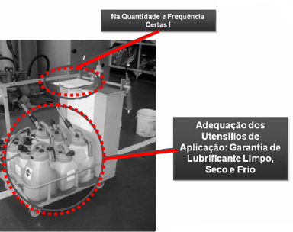
Figura 39 - Carrinho de transporte de lubrificantes e equipamentos de lubrificação.
Fonte: autor – Silubrin.

O local onde os lubrificantes serão armazenados deverá ser identificado de forma inequívoca, com o nome e lugar específico para os lubrificantes convencionais e de grau alimentício. Além disso, a própria embalagem original do produto receberá uma etiqueta com a cor amarela para lubrificante atóxico e azul para tóxico, com a denominação alimentício e não-alimentício, respectivamente. Os lubrificantes terão codificação dentro do estoque (armazém de lubrificantes), contendo a data de chegada, para que sejam usados conforme ordem de recebimento, de maneira que os primeiros a serem usados sejam os primeiros que chegaram.
O estoque deverá ser controlado diariamente através de uma ficha que ficará junto ao armazém dos lubrificantes, ficando sob a responsabilidade do lubrificador fazer o confronto entre a lubrificação indicada na ficha e a utilizada realmente, através da pesagem do lubrificante retirado no início e devolvido ao fim das atividades de lubrificação. A gestão do estoque será feita pela pessoa responsável no almoxarifado que fará a conferência das fichas contidas nos lubrificantes e no sistema, semanalmente.
Será desenvolvido e estabelecido um plano de manutenção preditiva com inspeções periódicas (calendário anual) para análise dos produtos lubrificantes, através de procedimentos para a coleta de amostras de óleos e graxas, com o intuito de análise de ferrografia. Será implantado um sistema de auditoria Interna semanal, inspecionando por amostragem significativa os resultados que estão sendo obtidos, será registrado e informado semanalmente o status da situação.
Serão criados indicadores para medir a efetividade do plano de lubrificação, estes indicadores devem ser baseados no cumprimento das tarefas de lubrificação, na conformidade do controle de contaminação do lubrificante, efetividade geral da lubrificação e tempo médio entre falhas, pois, bons níveis desses indicadores levam a uma alta confiabilidade, efetividade geral dos equipamentos e rentabilidade. A gestão dos planos de lubrificação será feita no setor de manutenção pelo planejamento e controle, através do CMMS MAXIMO, e supervisionada pelo departamento de engenharia de manutenção,
Para complementar o plano de lubrificação será desenvolvido um programa de análise de falhas, para que se tenha a real noção dos defeitos apresentados pelas máquinas e equipamentos, e assim agir de forma coordenada e organizada para solucionar estes problemas e sanar qualquer falha que possa ocorrer em função dos prejuízos ligados a má execução da lubrificação de uma forma geral.
Todos estes procedimentos serão utilizados também como ferramenta para caracterizar o processo de identificação, avaliação e controle de riscos. Assim, de modo geral, o gerenciamento de riscos será definido como sendo a formulação e a implantação destas medidas e procedimentos, técnicos e administrativos, que têm por objetivo prevenir, reduzir e controlar os riscos, bem como manter a instalação operando dentro de padrões de segurança considerados toleráveis ao longo de sua vida útil.

Implantação do Plano de Lubrificação

O plano de lubrificação está sendo implantado conforme cronograma descrito na figura 37, de maneira que já foram concretizadas as etapas de definição de conceitos e desenvolvimento do modelo da ficha de lubrificação, onde foi apresentada e aprovada em reunião geral da engenharia de manutenção, e repassada posteriormente à equipe de manutenção.
Na ficha desenvolvida como modelo pela equipe de engenharia de manutenção com base na literatura sobre o assunto, está identificada a unidade de manutenção, a classificação do equipamento, o nome do equipamento, o tag de identificação presente no sistema CMMS MAXIMO, posição operacional do equipamento, o tag do ponto, descrição do ponto, método de lubrificação, quantidade ou volume, serviço a ser realizado, freqüência de lubrificação, descrição técnica do lubrificante, classe do lubrificante, risco apresentado e observações. A figura 40 demonstra todos estes dados encontrados na ficha de lubrificação.

EQUIPA-MENTO | TAG MAX. | POS. OPER | TAG PONTO | DESC. PONTO | MÉT. | VOL. QTD | SERV. | FREQ. | DESC. LUBR. | CLAS. | RISCO | OBS.
DETECTOR DE METAIS | MEL 0343 | EXP. | RD1 | REDUTOR | BANHO | 0,5L | Verificar Nível | MÊS | MOBIL GEAR 600 XP 320 | LC | Vazamento externo sem contato com o produto, mas com possibilidade de contaminação do ambiente.
 |  |  |  |  |  |  | Completar nível
 |  |  |  |  |  |  | Substituir carga | ANO | MOBIL GEAR 600 XP 320 | LC
DETECTOR DE METAIS | MEL 0343 | EXP. | RM1  à  RM4 | MANCAL | MAN. | 4 g | Repor Carga | MÊS | GRAXA MOLY-KOTE G052FG WHITE EP | H1 | Ocasionalmen-te pode ocorrer o contato com o produto.
DETECTOR DE METAIS | MEL 0343 | EXP. | CT1 | CORRENTE | BANHO | 0,05 L | Repor Carga | MÊS | SPRAY KLUBE 4 UH1-1500 N | H1 | Ocasionalmen-te pode ocorrer o contato com o produto.
Figura 39 – Dados da ficha de lubrificação de um detector de metais.
Fonte: Empresa X.

Também foi inserido um desenho na ficha de lubrificação, este tem setas direcionadas para os pontos de lubrificação, com formas geométricas na sua extremidade, além de um sistema de cores para diferenciar o tipo de lubrificante e a que classe ele pertence, ou seja, se o lubrificante é óleo ou graxa, e se é atóxico ou não. Este é mais um artifício para auxiliar na minimização de possibilidades de erros nas operações de lubrificação. Dessa forma, serão utilizados círculos para representar pontos lubrificados a óleo e retângulos para os pontos lubrificados a graxa, sendo que a cor de cada uma dessas formas geométricas é determinada pelo tipo de lubrificante a ser utilizado, no caso, amarelo para lubrificante classe H1, verde para lubrificante classe H2 e azul para lubrificante classe comum (LC), conforme figura 40.

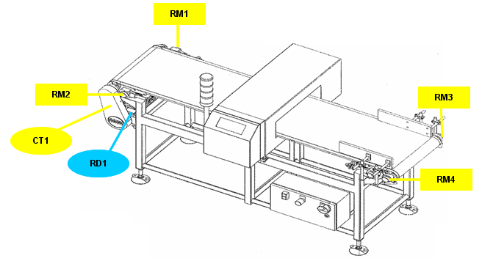
Figura 40 - Detector de metais.
Fonte: Empresa X.

Conforme pode ser visto na figura 40, a identificação dos pontos além de ser representada pela cor e forma geométrica, correspondentes ao tipo e classe do lubrificante, contém também o tag do ponto a lubrificar, que é representado por siglas, como por exemplo: RD = redutor, RM = mancal de rolamento, CR = corrente de tração. Sendo que, cada ponto contém uma única denominação, caso tenha outro ponto com mesma característica, ele será identificado com a sigla que representa este ponto, seguido do número do ponto anterior mais um, como segue: RM1, RM2, RM3, e assim sucessivamente.
Nesta ficha também contém as fotos das máquinas e equipamentos com os pontos a serem lubrificados, sendo que, os pontos são circulados e pontilhados em vermelho, para uma melhor visualização na ficha de lubrificação. Já no equipamento, foram coladas próximo aos pontos de lubrificação, etiquetas que deverão resistir às intempéries inerentes do processo, essa é mais uma forma de deixar bem claro ao lubrificador qual tipo de lubrificante é indicado para aquele ponto específico, conforme figura 41, que são referentes a um teste feito para comprovar a resistência das etiquetas submetidas às condições de trabalho e higienização impostas às máquinas e equipamentos no dia a dia.

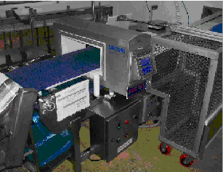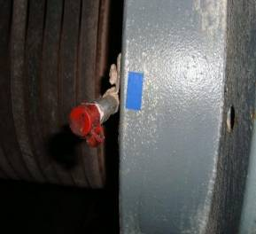
Figura 41 - À esquerda um detector de metais, e a direita o ponto a lubrificar.
Fonte: Empresa X.

A ficha modelo englobando todos os aspectos citados acima pode ser vista no Anexo A.
Atualmente, no mês de maio, a implantação do plano de lubrificação está na etapa de análise dos pontos de lubrificação identificados, e validação dos dados contidos na ficha de lubrificação. Conforme os dados são revisados e aprovados, as fichas vão sendo integradas ao CMMS MAXIMO através do sistema de ordem de serviço (OS). Foi criado um modelo de ordem de serviço, conforme figura 43, no qual constam todos os dados para uso do lubrificador, com a indicação de uso da ficha de lubrificação, e outros dados para posteriormente serem usados pela manutenção. No entanto, as fichas e o novo modelo de OS, ainda não estão sendo utilizados nos trabalhos de lubrificação, pois está será uma etapa posterior à conferência e validação de todas as fichas de lubrificação dos equipamentos prioritários.

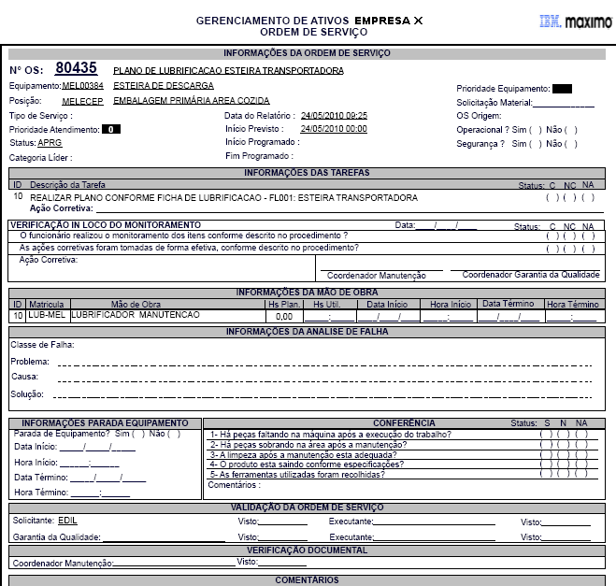
Figura 43 - Ordem de serviço emitida para execução de trabalhos de lubrificação.
Fonte: Empresa X.

A estrutura de lubrificação foi mapeada e depois de flagradas suas deficiências no que dizem respeito à identificação dos equipamentos de lubrificação, estes foram identificados com fitas adesivas com a cor representando as classes dos lubrificantes, conforme figura 44. Onde a cor vermelha indica o uso de lubrificantes convencionais (tóxicos) e a cor amarela indica o uso de lubrificantes de grau alimentício (atóxicos). Além disso, até julho serão adquiridos novos equipamentos, como bombas manuais, pistolas graxeiras e carrinho para transporte de lubrificantes.

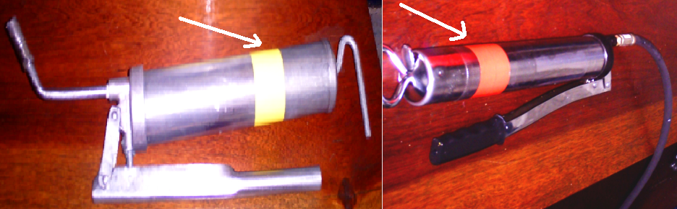
Figura 44 - Equipamentos de lubrificação identificados por cores.
Fonte: autor – Empresa X.

Deverá ocorrer no mês de julho a identificação correta dos locais de armazenagem com a distinção para lubrificantes tóxicos e atóxicos, deve acontecer também o treinamento dos responsáveis pela lubrificação das máquinas e equipamentos, para que ao final deste mês, todos os envolvidos na lubrificação possam usar de maneira eficiente as informações e recomendações contidas no plano de lubrificação.
Ao final de julho quando o plano de lubrificação estiver implantado na sua totalidade, devem começar os trabalhos de monitoramento do plano, para que seja comprovada através dos indicadores a melhora dos índices de disponibilidade e confiabilidade nos equipamentos que são prioritários dentro do processo produtivo.

RESULTADOS E DISCUSSÕES

Durante a execução do trabalho ocorreram alguns problemas que não estavam previstos no planejamento inicial, como no caso da identificação dos pontos de lubrificação com etiquetas nas cores que indicam a classe do lubrificante, esta questão está sendo revista, pois as etiquetas aplicadas como testes, não resistiram ao ambiente hostil que é típico das instalações frigoríficas, sendo que algumas caíram ou estão caindo, conforme figura 45. Será testada outra forma de identificação dos pontos, como a pintura ou colocação de uma placa metálica próximo ao ponto de lubrificação.

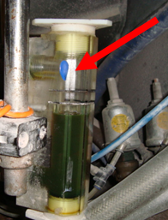
Figura 45 - Ponto de lubrificação com etiqueta de identificação descolando.
Fonte: autor – Empresa X.

As dificuldades também foram sentidas em relação à quantidade de lubrificante a ser usado em determinadas máquinas, que por serem antigas não tinham manuais. Essas dificuldades foram sanadas através do levantamento do histórico de falhas do equipamento e das experiências dos lubrificadores e mecânicos que lidam no dia a dia com as máquinas. A elaboração do desenho onde são representados os equipamentos e identificados os pontos a serem lubrificados, foi um dos itens que consumiram bastante tempo e propiciaram certa dificuldade, pois como muitas máquinas e equipamentos não tinham manuais com os seus respectivos desenhos, foi preciso alocar uma pessoa da manutenção para fazê-los, através do uso de um software de desenho.
Depois de elaboradas as fichas de lubrificação e análise de riscos, no momento da conferência das mesmas, foi possível perceber que alguns pontos indicados por um lubrificador, às vezes não eram de conhecimento de outro, demonstrando que realmente se faz necessário o uso de fichas de lubrificação no trabalho dos lubrificadores, pois ela deverá acabar com essa dúvida que pode comprometer de forma direta no desempenho, na vida útil do equipamento e implicar em riscos alimentares.
Embora o plano de lubrificação ainda esteja em fase de implantação, o fato de estarem envolvidas as áreas de engenharia de manutenção e os coordenadores de manutenção, desde já, proporcionaram um ganho motivacional aos lubrificadores, aumentando a responsabilidade do funcionário com a empresa, devido à importância dada ao tema. Certamente esse será um fator determinante para a diminuição de falhas nos equipamentos, através da execução de forma mais criteriosa possível dos planos de lubrificação, pois o fator humano é decisivo na execução e no sucesso da manutenção industrial.
O trabalho realizado até o momento proporcionou aos envolvidos por manterem o bom funcionamento das máquinas e equipamentos, uma visão diferenciada da lubrificação, trouxe para discussão um tema que muitas vezes passa despercebido pelos diversos setores das indústrias, evidenciando a baixa importância que se dá a esse tema, que tem um impacto tão significativo dentro do processo produtivo. Acredita-se que haverá um maior envolvimento de todas as pessoas que fazem parte dos trabalhos de manutenção da empresa, pois os dados foram levantados, a falta de uma gestão e controle mais eficazes da lubrificação foi evidenciada, agora é preciso dar segmento ao trabalho e implantá-lo na sua totalidade.
Embora neste momento não estejam contempladas para a implantação do plano de lubrificação, o uso de novas tecnologias, fica a recomendação para trabalhos futuros que se procure por boas alternativas tanto em equipamentos mais modernos e eficientes para aplicação do lubrificante, como também para o uso de softwares exclusivos para a gestão dos planos de lubrificação. No mercado existem várias empresas que apresentam boas alternativas neste sentido. Para que a empresa se mantenha sempre atualizada e alinhada com as novas tendências que balizam a competitividade ou sobrevivência do negócio em que está inserida, é preciso investir em tecnologia, em conhecimento e em novas técnicas.
Recomenda-se também que após a implantação dos planos de lubrificação, seja implantada a manutenção autônoma, pois ela se apresenta como uma boa alternativa para complementar o plano de lubrificação, além de estar alinhada aos conceitos modernos de manutenção.
Outro ponto importante que deve ser considerado pela empresa é a questão ambiental que envolve o descarte dos lubrificantes. Uma boa alternativa para esta questão é o rerrefino do lubrificante, que consiste na remoção de contaminantes, produtos de degradação de aditivos dos óleos lubrificantes usados ou contaminados, conferindo aos mesmos características de óleos básicos, conforme legislação específica. Ou seja, é uma forma de prolongar o uso do lubrificante impedindo que seja descartado no meio ambiente.

CONCLUSÃO

Ao finalizar o estudo de caso realizado na empresa “X”, constatou-se que alguns objetivos propostos inicialmente foram alcançados, conforme breve explanação abaixo:
- Definir os equipamentos que farão parte do plano de lubrificação: foram escolhidos os equipamentos que são prioritários no processo produtivo;
- Criar uma ficha de lubrificação: foi criada uma ficha de lubrificação para cada equipamento com todas as informações sobre a lubrificação da mesma;
- Identificar os pontos e equipamentos de lubrificação de forma inequívoca: foram identificados com o uso de uma fita adesiva com a cor referente a classe do lubrificante;
- Elaborar e implantar os planos de lubrificação com o auxílio de CMMS: os trabalhos de lubrificação foram vinculados as O.S.’s do CMMS MAXIMO para que sejam feitos mediante o uso da ficha de lubrificação;
- Demonstrar a importância do fator humano nos trabalhos de lubrificação: o envolvimento de setores importantes no processo de elaboração e implantação do plano de lubrificação trouxe um ganho motivacional aos lubrificadores.
Embora os objetivos iniciais citados acima tenham sido atingidos, nem todos os propostos inicialmente foram atingidos, pois a implantação dos planos de lubrificação ainda está em processo de desenvolvimento e implantação.
Com a implementação do plano de lubrificação em todas as suas etapas, espera-se sanar a necessidade de padronização na execução dos serviços de lubrificação, para que ele possa ser feito por qualquer membro da equipe de manutenção que esteja devidamente treinado, sem que haja discordância em relação à quantidade e identificação dos pontos a lubrificar.
Acredita-se que a através da forma como está sendo elaborado o plano de lubrificação será possível adequar os serviços de lubrificação ao sistema de gerenciamento de qualidade e segurança alimentar, já que existem normas rigorosas quanto ao uso de determinados lubrificantes em equipamentos onde há o risco de contato com os alimentos.
O uso das fichas de lubrificação, aliadas a identificação do ponto de lubrificação, do equipamento de lubrificação e do lubrificante, com a cor referente à classe do lubrificante, deverá trazer uma maior segurança e garantia de que o lubrificante certo, na quantidade correta, no ponto especificado está sendo aplicado com o mínimo de erro possível.
Mudanças cada vez mais rápidas e significativas no ambiente competitivo têm lançado as empresas numa incessante busca por ações que promovam o diferencial competitivo. Essas empresas têm procurado uma resposta para o aumento da sua competitividade basicamente em questões pontuais como: qualidade, confiabilidade e produtividade. É neste contexto que a lubrificação adquire um elevado grau de importância, dado o seu enorme potencial para atender as essas necessidades.
A implantação de planos de lubrificação e sua gestão planejada são fundamentais para evitar falhas e paradas desnecessárias durante o processo produtivo. Para complementar essas ações se faz necessário o uso de um sistema informatizado de manutenção, para planejar as atividades de forma organizada, monitorada e com maior agilidade.
Um plano de lubrificação bem elaborado não substitui as boas práticas da engenharia e da manutenção, mas pode proporcionar uma margem de segurança não atingida por outras formas. Os lubrificantes de um modo geral fazem com que os equipamentos rodem mais suaves, com menos elevação de temperatura, com menos barulho e ruído, aumentando a vida útil e conseqüentemente economizando energia elétrica, ou seja, gerando economia financeira.
Sendo assim, com o controle do desempenho na execução dos planos de lubrificação, através da análise dos indicadores de lubrificação, e um bom treinamento das pessoas envolvidas, acredita-se que será possível um gerenciamento mais eficiente da manutenção, com dados confiáveis para tomada de decisão, tornando a lubrificação uma ferramenta eficaz na competitividade da empresa.
Este trabalho não encerra o tema, espera-se que tenha servido como fonte de agregação de conhecimento que poderá ser utilizado como base para outros estudos na área ou para desenvolvimento deste setor da indústria.

REFERÊNCIAS BIBLIOGRAFICAS

ALBUQUERQUE, Olavo A. L. Pires. Lubrificação. São Paulo: Mcgraw-Hill, 1977. 138 p.
ARCELOR. Mecânico Lubrificador. [S.l]: Gerência de Treinamento Funcional, 2006. 185 p. Apostila.
ASSOCIAÇÃO BRASILEIRA DE NORMAS TÉCNICAS. NBR 5462: Confiabilidade e Manutenabilidade - terminologia. Rio de Janeiro, 1994. 37p.
BLAU, Peter J. Friction Science and Technology from Concepts to Applications. 2ed. Boca Raton: Fairmont Press; CRC, 2008. 436p.
BLOCH, Heinz P. Practical Lubrication for Industrial Facilities. 2ed. Boca Raton: Fairmont Press; CRC, 2009. 465 p.
EMPRESA X. Procedimentos de Lubrificação e Análises de Riscos com Lubrificantes. [S.l.]: [s.n.], 2010. 16 p. Manual.

GULATI, Ramesh; SMITH Ricky. Maintenance and reliability best practices. New York, NY: Industrial Press, 2009. 416 p.

HOLMBERG, Kenneth; MATTHEWS, Allan. Coatings Tribology: Properties, Mechanisms, Techniques and Applications in Surface Engineering. 2ed. Great Britain: Elsevier Science & Technology. 2009. 560 p.
LAFRAIA, João Ricardo Barusso. Manual de Confiabilidade, Manutenabilidade e Disponibilidade. 1ed. Rio de Janeiro, RJ: Qualitymark, 2001. 374 p.
MIRSHAWKA, Vitor. Manutenção Preditiva. 1ed. São Paulo: Makron Books, 1991. 318 p.

MOURA, Carlos R. S.; CARRETEIRO, Ronaldo P. Lubrificantes e Lubrificação. Rio de Janeiro, Livros Técnicos e Científicos, 1975. 446 p.

MORTIER, Roy M; FOX, Malcolm F; ORSZULIK, Stefan T. Chemistry and Technology of Lubricants. 3ed. Berlin: Springer Netherland, 2009. 560p.
PINTO, Alan Kardec; XAVIER, Julio Aquino Nascif. Manutenção Estratégica. 2ed. Rio de Janeiro: Qualitymark, 2001. 341p.
PRODANOV, Cleber C.; FREITAS, Ernani C. de. Metodologia do trabalho científico: métodos e técnicas da pesquisa e do trabalho acadêmico. Novo Hamburgo, RS: Feevale, 2009. 288 p.
ROUSSO, José. Lubrificação Industrial. 4ed. Rio de Janeiro: CNI/DAMPI, 1990. 125 p.
RUDNICK, Leslie R. Synthetics, Mineral Oils, and Bio-Based Lubricants: Chemistry and Technology. 2ed. Boca Raton: Fairmont Press; CRC, 2006. 952 p.
SILVA, F. A. Pina da. Tribologia: Noções Gerais. Lisboa: Fundação Calouste Gulbenkian, 1985. 179 p.
SOARES, Rui Abreu. Manutenção Preventiva. 1ed. Rio de Janeiro: CNI, 1994. 59p.
SKF. Pistola manual para graxa acionada por bateria. Disponível em: <http://mapro.skf.com/lpub/pds/LAGG400B_datasheet_p.pdf>. Acesso em: 30 abr. 2010.
SMARTLUB. LubeRight: Sistema de lubrificação manual assistido por computador. Disponível em: <http://smartlub.com/luberight.html>. Acesso em: 30 abr. 2010.
TEXACO. Fundamentos da lubrificação. [S.l.]: Chevron Brasil Ltda, 2005. 74 p. Apostila.

TOTTEN, George E. Handbook of Lubrication and Tribology: Application and maintenance. 2ed. Boca Raton: Fairmont Press; CRC, 2006. 1224p.
VIANA, Herbert Ricardo Garcia. PCM: Planejamento e Controle da Manutenção. 1ed. Rio de Janeiro, RJ: Qualitymark, 2002. 192 p.
XENOS, Harilaus Geogius D. Philips. Gerenciamento da Manutenção Produtiva. 1ed. Belo Horizonte: DG, 1998. 302 p.
WORKSHOP MILAGRE DA LUBRIFICAÇÃO, 2010, Caxias do Sul. Anais...Silubrin: Caxias. 2010, 80 p.
YIN, Robert K. Estudo de caso: Planejamento e Métodos. Porto Alegre: Bookman, 2005.

ANEXO

ANEXO A – Ficha de Lubrificação e Análises de Risco com Lubrificantes.

